INSTITUTO FEDERAL DE EDUCAÇÃO, CIÊNCIA E TECNOLOGIA DO ACRE

CAIO MARCOS SÁ RABELO
MÁRIO LUIS MARINHO MATTOS
MATHEUS DOS SANTOS BRAGA
WALDEUSMAR TORQUATO DE SOUZA NETO

SISTEMA RESERVAÍ IFAC

Rio Branco
2026
CAIO MARCOS SÁ RABELO
MÁRIO LUIS MARINHO MATTOS
MATHEUS DOS SANTOS BRAGA
WALDEUSMAR TORQUATO DE SOUZA NETO

SISTEMA RESERVAÍ IFAC

Trabalho de Conclusão de Matéria apresentado ao Curso Técnico Integrado ao Ensino Médio em Informática para Internet do Instituto Federal de Educação, Ciência e Tecnologia do Acre, Campus Rio Branco, em cumprimento às exigências legais como requisito parcial à obtenção do título de Técnico em Informática para Internet.

Orientador: Breno Carrillo Silveira, Mestre.

Rio Branco
2026
CAIO MARCOS SÁ RABELO
MÁRIO LUIS MARINHO MATTOS
MATHEUS DOS SANTOS BRAGA
WALDEUSMAR TORQUATO DE SOUZA NETO

SISTEMA RESERVAÍ IFAC

Trabalho de Conclusão de Matéria apresentado ao Curso Técnico Integrado ao Ensino Médio em Informática para Internet do Instituto Federal de Educação, Ciência e Tecnologia do Acre, Campus Rio Branco, em cumprimento às exigências legais como requisito parcial à obtenção do título de Técnico em Informática para Internet.

Trabalho de Conclusão de Curso apresentado e aprovado em DD de MM de AAAA, pela seguinte Banca Examinadora:

Professor Breno Carrillo Silveira – Presidente
Instituto Federal de Educação, Ciência e Tecnologia do Acre

Dedicatória

Dedicamos este trabalho às nossas famílias, que nos motivam a evoluir cada vez mais em nossas vidas profissionais e pessoais, não medindo esforços para nos proporcionar um ensino de qualidade durante toda nossa vida escolar.
AGRADECIMENTO

Em primeiro lugar agradecemos a Deus por ter nos ajudado desde o começo das nossas caminhadas até o presente momento, sempre nos dando forças para continuar e fazendo com que nossos objetivos fossem alcançados, durante todos os anos de estudos.

Agradecemos aos nossos familiares, que nos apoiaram e incentivaram nos momentos
de dificuldades e nos motivaram quando mais foi necessário.

Agradecemos ao professor Breno Silveira, por ter sido nosso orientador e ter desempenhado tal função com dedicação e amizade.

Manifestamos carinho aos professores que passaram por nossos processos de aprendizagem e educação. Pelas correções e ensinamentos que nos permitiram apresentar um melhor desempenho em nossos processos de formação profissional ao longo da vida.

Também agradecemos aos amigos e pessoas próximas que contribuíram, de alguma forma, para a realização deste trabalho.

“Glória a Deus nas alturas, e paz na terra aos homens de boa vontade”

Lucas 2:14
RESUMO

A iniciativa privada e as instituições públicas de ensino devem priorizar o atendimento aos seus usuários, fornecendo o máximo de informações possíveis sobre seus serviços. Dessa forma, automatizar processos manuais e implementá-los em aplicativos é uma ótima via para aumentar o controle institucional e melhorar a relação com os usuários. No presente caso, o Instituto Federal do Acre (IFAC) apresentou o desejo de automatizar o controle de reservas de espaços físicos de sua instituição, como laboratórios, salas e auditórios. Diante disso, a proposta do trabalho se constituiu no desenvolvimento de uma aplicação para proporcionar esse controle por parte da instituição e de seus alunos e servidores. De maneira geral, o objetivo principal do trabalho é apresentar um aplicativo que proporcione o cadastro, controle e acompanhamento das reservas dos espaços disponíveis no IFAC, permitindo uma gestão eficiente da ocupação desses ambientes. Especificamente, pretende-se: i) implementar um aplicativo que possibilite registrar e gerenciar as reservas dos espaços físicos do IFAC; ii) proporcionar ao usuário, através do mesmo aplicativo, o controle de suas reservas, bem como a visualização da disponibilidade dos espaços; e iii) divulgar informações sobre os espaços disponíveis para qualquer membro da instituição que utilize o aplicativo. O sistema, desenvolvido em React Native, seguindo os ritos da engenharia de software, é um artefato que auxiliará a instituição em uma oferta mais eficiente de seus serviços.

Palavras-chave: Engenharia de Software. Reserva de Espaço. IFAC. React Native.

ABSTRACT

Public educational institutions must prioritize user service, providing as much information as possible about their available services. In this context, automating manual processes and implementing them in mobile applications is an effective way to increase institutional control and improve the relationship with users. In the present case, the Federal Institute of Acre (IFAC) expressed the desire to automate the management of physical space reservations within its campus, such as laboratories, classrooms, and auditoriums. Therefore, this work proposes the development of an application to provide this control for both the institution and its students and staff. In general, the main objective of this work is to present an application that enables the registration, control, and monitoring of space reservations available at IFAC, allowing efficient management of these environments. Specifically, the work aims to: i) implement an application that allows registering and managing reservations for IFAC's physical spaces; ii) provide users, through the same application, with control over their reservations as well as visibility into space availability; and iii) make information about available spaces accessible to any member of the institution who uses the application. The system, developed in React Native and following software engineering practices, is an artifact that will assist the institution in delivering its services more efficiently.

Keywords: Software Engineering. Space Reservation. IFAC. React Native.

LISTA DE FIGURAS
Figura 01: Modelo Cascata................................................................................................ 17
Figura 02: Diagrama de Casos de Uso do Aplicativo Evolution Sport
Center................................................................................................................................. 29
Figura 03: Pasta src Com Todos os Componentes do Sistema............................................ 30
Figura 04: Lista de Dependências Utilizadas no Desenvolvimento do Sistema................. 31
Figura 05: Função cadastro( ) e Função cadastrar( )........................................................... 31
Figura 06: Função cadastrar( ) Completa........................................................................... 32
Figura 07: Função logar( ) e Função recuperarSenha( )...................................................... 32
Figura 08: Funções Responsáveis por Registro e Controle das Presenças dos Alunos....... 33
Figura 09: Função contato( ) e abreInstagram( )................................................................. 33
Figura 10: Função cadastrar( ) para Cadastro de Notícias.................................................. 34
Figura 11: Função deteleNews( ) para Deletar Notícias..................................................... 34
Figura 12: Função calendário( )......................................................................................... 34
Figura 13: Atividade Cadastrar Usuário............................................................................. 35
Figura 14: Atividade Logar no Sistema.............................................................................. 36
Figura 15: Atividade Lançar Presenças.............................................................................. 36
Figura 16: Atividade Alterar Informações de Graduação................................................... 37
Figura 17: Atividade Acessar Informações de Graduação e de Frequências....................... 37
Figura 18: Atividade Registrar Notícia............................................................................... 38
Figura 19: Registro no Cloud Firestore Onde as Frequências São Gravadas...................... 40
Figura 20: Pasta no Storage Onde Ficam Salvos as Imagens........................................... 40
Figura 21: Tela Inicial do Aplicativo Evolution Sport Center............................................. 44
Figura 22: Tela de Menu Lateral do Aplicativo............................................................. 44
Figura 23: Tela de Planos Oferecidos pela Academia – Parte I........................................... 45
Figura 24: Tela de Planos Oferecidos pela Academia – Parte II.......................................... 45
Figura 25: Tela de Perfil dos Professores da Academia – Parte I........................................ 46
Figura 26: Tela de Perfil dos Professores da Academia – Parte II....................................... 46
Figura 27: Tela de Apresentação da Academia................................................................... 47
Figura 28: Tela de Informações de Contato da Academia................................................... 47
Figura 29: Tela de Para Efetivação de Novo Cadastro........................................................ 48
Figura 30: Tela de Cadastro com Mensagem de Erro Caso o Código de Verificação
48
Esteja Errado ou se o usuário Não Preencha os Campos.....................................................
Figura 31: Tela de Cadastro – Exemplo de Preenchimento................................................. 49
Figura 32: Tela Inicial Após Confirmação de Cadastro Realizado.................................... 49
Figura 33: Tela de Login do Aplicativo.............................................................................. 50
Figura 34: Tela de Login com Mensagem de Erro – Caso Algum Campo não Esteja
50
Preenchido.........................................................................................................................
Figura 35: Tela de Login com E-mail Preenchido.............................................................. 51
Figura 36: Tela de Login com Mensagem de Sucesso Apresentada Quando o Usuário
51
Preenche E-mail e Clica em Recuperar Senha....................................................................
Figura 37: Tela de Login com E-mail e Senha Preenchidos................................................ 52
Figura 38: Tela Inicial Após Preenchimento Correto de E-mail e Senha............................ 52
Figura 39: Tela Principal com Rolagem de Menu na Horizontal........................................ 53
Figura 40: Tela de Perfil do Usuário................................................................................... 53
Figura 41: Tela para Alteração de Imagem de Perfil – Pedido de Permissão Para Acessar
54
Arquivos do Dispositivo....................................................................................................
Figura 42: Tela Após Permissão de Acesso à Galeria de Imagens....................................... 54
Figura 43: Tela de Perfil Após Alteração de Imagem de Perfil....................... 55
Figura 44: Tela Apresentando Informações de Frequência e Graduação............... 55
Figura 45: Tela News Apresentando Nova Notícia............................................................. 56
Figura 46: Tela de Apresentação de Alunos – Local Onde o Administrador Buscar por
56
Alunos Digitando o Seu Primeiro Nome – Disponível só Para Administrador...................
Figura 47: Tela de Apresentação de Alunos – Nome Localizado – Disponível só Para
57
Administrador....................................................................................................................
Figura 48: Tela Flutuante Apresentada ao Clicar em Editar – Possibilita Editar A
Graduação do Aluno – Disponível só Para 57
Administrador.........................................................................................................
Figura 49: Tela Flutuante Apresentada ao Clicar em Editar – Edição de Graduação do
58
Aluno – Disponível só Para Administrador........................................................................
Figura 50: Tela de Apresentação de Alunos Após Alteração de Graduação – Disponível
58
só Para Administrador........................................................................................................
Figura 51: Tela Para Confirmação de Presença de Aluno Após Pressionar “Presença” –
59
Disponível só Para Administrador......................................................................................
Figura 52: Tela Confirmando Presença de Aluno Cadastrada com Sucesso – Disponível
59
só Para Administrador........................................................................................................
Figura 53: Tela com Detalhes de Presença e Para Lançamentos de Aulas-Extras Após
60 Clicar na Imagem do Aluno – Disponível só Para Administrador – Parte I.........................
Figura 54: Tela com Detalhes de Presença e Para Lançamentos de Aulas-Extras Após
- Clicar na Imagem do Aluno – Disponível só Para Administrador – Parte II....................... Figura 55: Tela Apresentando Lançamentos de Aulas-Extras Após Clicar na Imagem do
61
Aluno – Disponível só Para Administrador........................................................................
Figura 56: Tela Apresentando Lançamentos de Aulas-Extras Após Clicar na Imagem do
- Aluno – Disponível só Para Administrador – Cadastro de Aula Confirmado..................... Figura 57: Tela Apresentando Quantidade de Aulas do Aluno – Disponível só Para
62
Administrador....................................................................................................................
Figura 58: Tela Com Apresentação Todos os Alunos Cadastrados no Sistema - Lista
Apresentada e Ordenada Pelo Aluno com Mais Dias Sem Ir à Academia – Disponível 62 só Para Administrador........................................................................................................
Figura 59: Tela de Confirmação de Exclusão de Conta de Aluno Após clicar no Botão
- de excluir (lixeira vermelha) – Disponível só Para Administrador...................................
Figura 60: Tela de Publicação de Nova Notícia – Disponível só Para Administrador....... 63
Figura 61: Tela de Publicação de Nova Notícia – Apresentação de Erro em Caso de Não
- Preenchimento dos Campos – Disponível só Para Administrador......................................
Figura 62: Tela de Publicação de Nova Notícia – Campos Preenchidos – Disponível só
64
Para Administrador..........................................................................................................
Figura 63: Tela de Publicação de Nova Notícia – Confirmação de Notícia Cadastrada
65
– Disponível só Para Administrador.................................................................................
Figura 64: Tela de Listagem de Notícias – Disponível só Para Administrador................. 65
Figura 65: Tela de Exclusão de Notícias Após Pressionar para Excluir Mensagem
(Lixeira Vermelha) – Disponível só Para Administrador.................................................. 66
LISTA DE QUADROS
Quadro 01: Requisitos Funcionais............................................................................. 2
Quadro 02: Requisitos Não Funcionais..................................................................... 26

SUMÁRIO

1 INTRODUÇÃO 213
2 MÉTODO ADOTADO 2
3 O SISTEMA 2
3.1 ANÁLISE DE REQUISITOS 2
3.1.1 Descrição dos Requisitos 2
3.1.1.1 Requisitos Funcionais 2
3.1.1.2 Requisitos Não Funcionais 2
3.2 ANÁLISE 2
3.2.1 Diagrama de Casos de Uso 2
3.2.2 Estrutura do Projeto em React Native 2
3.2.3 Diagrama de Atividades 2
3.3 PROJETO DO SISTEMA E ARQUITETURA 2
3.4 BANCO DE DADOS 2
3.4.1 Firebase 2
3.5 SISTEMA PROPOSTO 2
3.5.1 Cadastros 2
3.5.2 Controles 2
3.5.3 Relatórios 2
3.5.4 Consultas 2
3.5.5 Vantagens do Sistema Proposto 2
3.6 LAYOUT DAS INTERFACES: PROTOTIPAÇÃO 2
3.7 IMPLANTAÇÃO 2
3.8 DESCRIÇÃO DO RECURSOS NECESSÁRIOS 2
3.9 LIMITAÇÕES 2
4 CONCLUSÕES 2
REFERÊNCIAS 2

INTRODUÇÃO

A gestão de espaços físicos em instituições de ensino representa um desafio recorrente, especialmente quando os processos envolvidos ainda dependem de comunicação informal e controle manual. No IFAC, a reserva de ambientes como laboratórios, salas e auditórios era realizada de forma verbal ou por solicitação direta a coordenadores e diretores, gerando conflitos de horário, falta de transparência e insatisfação entre professores, alunos e servidores.
Diante desse cenário, surgiu a proposta de desenvolvimento do sistema Reservaí, voltado à automatização e organização do processo de reserva de espaços institucionais. Para embasar o projeto, foram realizadas reuniões com os principais usuários do serviço, permitindo o levantamento das necessidades reais da instituição e a definição dos requisitos do sistema.
O desenvolvimento foi conduzido por uma equipe de alunos com o suporte da metodologia Kanban, que proporcionou organização visual das tarefas, controle do andamento das atividades e adaptação contínua às demandas do projeto. Essa abordagem colaborativa foi fundamental para garantir que o sistema desenvolvido estivesse alinhado às expectativas dos usuários.
Como resultado desse processo, definiu-se que o Reservaí deve oferecer uma interface intuitiva para realização de reservas, visualização em tempo real da disponibilidade dos espaços e notificações automáticas sobre confirmações e horários agendados. Dessa forma, o sistema busca eliminar burocracias desnecessárias e otimizar o uso dos espaços nos períodos de maior demanda.
Vale destacar que soluções integradas e automatizadas voltadas especificamente para a gestão de reservas em ambientes institucionais ainda são pouco exploradas, o que reforça a relevância e a contribuição do presente projeto. Nesse contexto, a especificação cuidadosa dos requisitos funcionais e não funcionais constitui etapa central para o sucesso e a viabilidade do sistema.

MÉTODO ADOTADO

Existem várias abordagens e metodologias para o desenvolvimento de software, cada uma com suas particularidades e vantagens. No presente trabalho, foi adotada a metodologia Kanban, uma abordagem ágil voltada para a gestão visual do fluxo de trabalho em projetos de software. O Kanban se destaca por sua flexibilidade e simplicidade, permitindo que a equipe visualize todas as tarefas em andamento e gerencie o fluxo de trabalho de forma contínua e eficiente.
De acordo com Anderson (2010), o Kanban é um método ágil baseado na visualização do trabalho, na limitação do trabalho em progresso e na melhoria contínua do fluxo. O trabalho é organizado em um quadro dividido em colunas que representam os estágios do desenvolvimento, como "A fazer", "Em andamento" e "Concluído", permitindo que toda a equipe acompanhe o estado de cada tarefa em tempo real.
No presente trabalho, a metodologia Kanban foi adotada para garantir uma gestão contínua e transparente das funcionalidades a serem desenvolvidas, mantendo a qualidade e o alinhamento com as necessidades dos usuários. A abordagem consistiu no acompanhamento semanal das tarefas no quadro Kanban, no qual cada atividade foi monitorada desde sua criação até a conclusão.
Para assegurar a eficácia do processo e a qualidade dos entregáveis, as tarefas foram organizadas e distribuídas entre os membros da equipe em quatro áreas principais:
Documentação, responsável pela elaboração e manutenção dos registros técnicos e das decisões tomadas durante o desenvolvimento;
Front-end, encarregado da implementação da interface do usuário, garantindo usabilidade e conformidade com as especificações;
Back-end, focado na lógica de negócios e na integração com o banco de dados;
Banco de Dados, responsável pelo design, implementação e manutenção da base de dados, assegurando integridade e eficiência no armazenamento e recuperação das informações.
O quadro Kanban permitiu monitorar o progresso em cada área e realizar ajustes conforme necessário. Reuniões periódicas foram realizadas para manter o alinhamento da equipe quanto aos objetivos e desafios do projeto. Ao longo do desenvolvimento, foram feitas revisões contínuas para avaliar o trabalho concluído e identificar oportunidades de melhoria.
A adoção do Kanban possibilitou uma abordagem mais transparente e colaborativa, promovendo a gestão eficiente do fluxo de trabalho e a entrega organizada das funcionalidades do sistema.
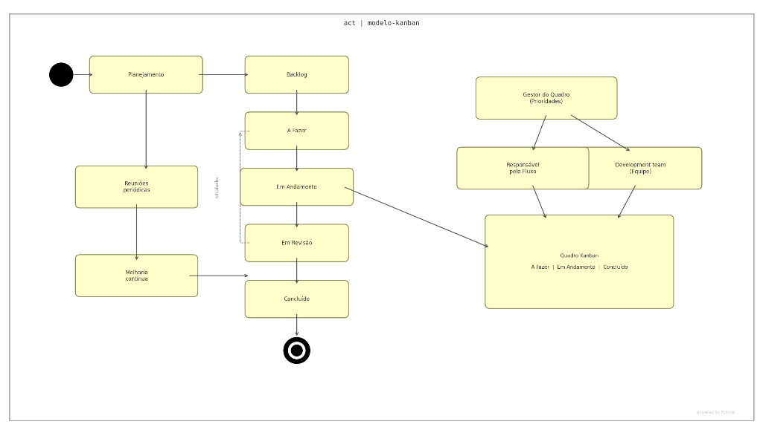
Figura 1 Modelo Kanban
Fonte: Elaborado pelos autores (2026).

No Kanban, o processo de desenvolvimento é estruturado em três princípios fundamentais: visualização do fluxo de trabalho, limitação do trabalho em progresso (WIP) e melhoria contínua. Estes princípios são sustentados por três componentes principais:
Gestor do Quadro: Responsável por gerenciar o backlog de tarefas e garantir que a equipe esteja trabalhando nas atividades de maior prioridade. O Gestor do Quadro atua como o organizador do fluxo e define a ordem das tarefas a serem executadas.
Responsável pelo Fluxo: Facilita o processo Kanban, ajuda a identificar e remover gargalos e garante que a equipe respeite os limites de trabalho em progresso. O Responsável pelo Fluxo também atua como um facilitador, ajudando a equipe a melhorar continuamente o fluxo de trabalho e a colaborar de forma mais eficaz.
Equipe de Desenvolvimento: Composta por profissionais multidisciplinares que trabalham juntos para executar e entregar as tarefas de forma contínua. A equipe é auto-organizada e tem a responsabilidade de mover as atividades pelo quadro Kanban até a sua conclusão.

O SISTEMA

O Reservaí IFAC foi desenvolvido para modernizar e simplificar o gerenciamento de espaços do Instituto Federal do Acre (IFAC), centralizando em uma única plataforma o agendamento de salas de aula, laboratórios, auditório e quadras esportivas.
Pensado para atender alunos, professores e membros da comunidade externa, o sistema elimina conflitos de horário e reduz a burocracia no processo de reserva, promovendo uma gestão mais transparente e eficiente dos recursos institucionais.
Por ser uma solução acessível tanto via navegador web quanto por dispositivos móveis, o sistema garante que qualquer usuário possa realizar ou consultar reservas a qualquer momento, sem depender de um equipamento específico.
O desenvolvimento partiu do levantamento de requisitos funcionais e não funcionais junto à comunidade do IFAC, seguido de ciclos de teste e validação para assegurar que os módulos entregues atendam às reais necessidades da instituição.

Análise de Requisitos

O levantamento de requisitos representa uma das etapas mais críticas no ciclo de desenvolvimento de software, pois é a partir dela que se estabelece a compreensão do problema a ser resolvido e se definem as fronteiras do que o sistema deve realizar. Uma análise mal conduzida nessa fase tende a comprometer todo o projeto, gerando retrabalho e insatisfação por parte dos usuários finais.
Sommerville (2011) define requisitos como descrições dos serviços que um sistema deve oferecer e das restrições sob as quais deve operar, ressaltando que o processo de descoberta, análise, documentação e verificação dessas necessidades é fundamental para o sucesso de qualquer produto de software. O autor ainda destaca que envolver os stakeholders desde o início do processo é determinante para que o sistema desenvolvido reflita a realidade do contexto em que será utilizado.
No contexto do IFAC, identificou-se que a reserva de espaços físicos como salas de aula, laboratórios, auditório e quadras esportivas carecia de um processo organizado e centralizado. A ausência de uma plataforma adequada gerava conflitos de agendamento, falta de transparência na disponibilidade dos espaços e dificuldade de comunicação entre usuários e gestores. Para entender a profundidade desse problema, foram conduzidas conversas com servidores responsáveis pela administração dos espaços e com membros da comunidade acadêmica que fazem uso frequente desses ambientes.
Com base nesse diagnóstico, definiu-se que o sistema deveria, em curto prazo, resolver os principais gargalos do processo: permitir que alunos, professores e membros da comunidade externa consultem a disponibilidade dos espaços, realizem e cancelem reservas, e recebam confirmações de suas solicitações. Do lado institucional, ficou estabelecida a necessidade de um painel administrativo para que os responsáveis possam aprovar ou reprovar pedidos de forma ágil e organizada.
Demandas identificadas para médio e longo prazo, como relatórios de uso dos espaços e integração com outros sistemas institucionais, não integram o escopo atual, mas serão registradas como sugestões para trabalhos futuros.
Para fins de organização, os requisitos levantados foram classificados em funcionais e não funcionais, conforme apresentado nos tópicos seguintes.

Descrição dos Requisitos

Os requisitos de um sistema de software são tradicionalmente classificados em duas categorias: funcionais e não funcionais. Essa distinção é importante pois orienta o desenvolvimento de forma estruturada, separando o que o sistema deve fazer das condições sob as quais deve operar.
Os requisitos funcionais correspondem às funcionalidades diretamente observáveis pelo usuário, ou seja, as ações que o sistema é capaz de executar em resposta às interações realizadas. Para o sistema de reservas do IFAC, foram definidos os seguintes requisitos funcionais: o cadastro e autenticação de usuários com diferenciação de perfis entre alunos, professores, comunidade externa e administradores; a consulta em tempo real da disponibilidade dos espaços institucionais; a realização de reservas de salas de aula, laboratórios, auditório e quadras esportivas; o cancelamento de reservas previamente registradas; a aprovação ou reprovação de solicitações por parte do administrador por meio de um painel dedicado; e o envio de notificações ao usuário informando o resultado de sua solicitação.
Os requisitos não funcionais, por sua vez, não descrevem funcionalidades específicas, mas estabelecem critérios de qualidade que o sistema deve atender para ser considerado adequado ao seu propósito. Entre os requisitos não funcionais identificados, destacam-se a compatibilidade com navegadores web e dispositivos móveis, garantindo amplo acesso à plataforma; a segurança no controle de acesso, assegurando que cada perfil de usuário visualize e execute apenas as ações pertinentes ao seu nível de permissão; e a disponibilidade contínua do sistema, permitindo consultas e agendamentos a qualquer hora do dia.
A definição clara desses requisitos foi determinante para delimitar o escopo do projeto e orientar as decisões tomadas ao longo do desenvolvimento, conforme será detalhado nas seções seguintes.

Requisitos Funcionais
Quadro 01
Requisitos Funcionais

ID RF01 | CADASTRAR USUÁRIO
 | Descrição | Restrições | Ações
 | Possibilita o usuário se cadastrar no sistema. | O usuário ainda não pode ter um cadastro. | Acessar tela de cadastro e preencher as informações necessárias.
 | Resultado: Em caso de sucesso, exibe uma mensagem de sucesso e usuário será cadastrado no sistema.

ID RF02 | LOGAR NO SISTEMA
 | Descrição | Restrições | Ações
 | Possibilita o usuário logar e acessar o sistema por completo. | O usuário deve ter um cadastro. | Entrar no sistema, acessar opção para fazer login e preencher as informações necessárias.
 | Resultado: Em caso de sucesso, exibirá mensagem de sucesso e o usuário é redirecionado pro sistema, caso contrário, exibirá mensagem descrevendo o erro.

ID RF03 | ALTERAR CADASTRO DE USUÁRIO
 | Descrição | Restrições | Ações
 | Possibilita o usuário alterar suas informações de cadastro, e o usuário administrador alterar as informações de cadastro de qualquer usuário, menos a senha e matrícula. | Estar logado no sistema. | Logar no sistema e acessar opção para alterar informações de cadastro de usuário.
 | Resultado: Em caso de sucesso, exibirá uma mensagem de sucesso e alterará informações de cadastro de usuário, caso contrário, exibirá mensagem descrevendo o erro.

ID RF04 | LISTAR CADASTROS DE USUÁRIO
 | Descrição | Restrições | Ações
 | Possibilita o usuário administrador acessar uma lista de todos os cadastros de usuários. | Estar logado no sistema como usuário administrador. | Logar no sistema como usuário administrador e acessar opção para listar cadastros de usuário.
 | Resultado: Em caso de sucesso, exibirá a lista de cadastros de usuário, caso contrário, exibirá mensagem descrevendo o erro.

ID RF05 | CONSULTAR CADASTRO DE USUÁRIO
 | Descrição | Restrições | Ações
 | Possibilita o usuário administrador consultar o cadastro de um usuário. | Estar logado no sistema como usuário administrador. | Logar no sistema como usuário administrador e acessar o cadastro de um usuário.
 | Resultado: Em caso de sucesso, exibirá as informações de cadastro de um usuário, caso contrário, exibirá mensagem descrevendo o erro.

ID RF06 | EXCLUIR CADASTRO DE USUÁRIO
 | Descrição | Restrições | Ações
 | Possibilita o usuário excluir sua conta. | Estar logado no sistema. | Logar no sistema e acessar opção para excluir conta.
 | Resultado: Em caso de sucesso, exibirá mensagem de sucesso e excluirá conta do usuário, caso contrário, exibirá mensagem descrevendo o erro.

ID RF07 | ATRIBUIR PERFIL DE ACESSO A USUÁRIO
 | Descrição | Restrições | Ações
 | Possibilita o usuário administrador atribuir perfil de acesso a um usuário. | Estar logado no sistema como administrador. | Logar no sistema como administrador e acessar opção para atribuir perfil de acesso a um usuário.
 | Resultado: Em caso de sucesso, exibe uma mensagem de sucesso e atribuirá o perfil de acesso ao usuário, caso contrário, exibirá mensagem descrevendo o erro.

ID RF08 | VISUALIZAR HISTÓRICO DE PENALIDADE DE UM USUÁRIO
 | Descrição | Restrições | Ações
 | Possibilita o usuário administrador visualizar o histórico de penalidades de um usuário. | Estar logado no sistema como usuário administrador. | Logar no sistema como administrador e acessar opção para visualizar o histórico de penalidades de um usuário.
 | Resultado: Em caso de sucesso, exibirá mensagem de sucesso e exibe histórico de penalidades do usuário, caso contrário, exibirá mensagem descrevendo o erro.

ID RF09 | CADASTRAR ESPAÇO
 | Descrição | Restrições | Ações
 | Possibilita o usuário administrador cadastrar um espaço pra reserva no sistema. | Estar logado no sistema como usuário administrador. | Logar no sistema como usuário administrador, acessar opção para cadastrar espaço no sistema e preencher as informações necessárias.
 | Resultado: Exibirá as informações de cadastro do espaço selecionado.

ID RF10 | LISTAR CADASTROS DE ESPAÇO
 | Descrição | Restrições | Ações
 | Possibilita o usuário administrador visualizar uma lista com todos os espaços. | Estar logado no sistema como usuário administrador. | Logar no sistema como administrador e acessar opção para listar cadastros de espaço.
 | Resultado: Em caso de sucesso, exibirá mensagem de sucesso e a lista de todos os espaços, caso contrário, exibirá mensagem descrevendo o erro.

ID RF11 | CONSULTAR CADASTROS DE ESPAÇO
 | Descrição | Restrições | Ações
 | Possibilita o usuário administrador consultar o cadastro de um espaço. | Estar logado no sistema como usuário administrador. | Logar no sistema e acessar opção para entrar na lista de espera pra reserva.
 | Resultado: Em caso de sucesso, exibirá uma mensagem de sucesso e exibirá as informações de cadastro do espaço, caso contrário, exibirá mensagem descrevendo o erro.

ID RF12 | ALTERAR CADASTRO DE ESPAÇO
 | Descrição | Restrições | Ações
 | Possibilita o usuário administrador editar as informações de cadastro do espaço. | Estar logado no sistema como administrador. | Logar no sistema como administrador, acessar opção para alterar informações de cadastro de espaço e preencher as informações necessárias.
 | Resultado: Em caso de sucesso, exibirá uma mensagem de sucesso e o cadastro de espaço será alterado, caso contrário, exibirá mensagem descrevendo o erro.

ID RF13 | EXCLUIR CADASTRO DE ESPAÇO
 | Descrição | Restrições | Ações
 | Possibilita o usuário administrador excluir cadastro de espaço. | Estar logado no sistema como usuário administrador. | Logar no sistema como usuário administrador e acessar opção para excluir cadastro de espaço.
 | Resultado: Em caso de sucesso, exibirá uma mensagem de sucesso e o cadastro do espaço será excluído, caso contrário, exibirá mensagem descrevendo o erro.

ID RF14 | BLOQUEAR RESERVA DO ESPAÇO POR PERÍODO
 | Descrição | Restrições | Ações
 | Possibilita o usuário administrador bloquear a reserva de um espaço temporariamente. | Estar logado no sistema como usuário administrador. | Logar no sistema como administrador, acessar opção para bloquear reserva de espaço e preencher as informações necessárias.
 | Resultado: Em caso de sucesso, exibirá uma mensagem de sucesso e o espaço será bloqueado para reservas, caso contrário, exibirá mensagem descrevendo o erro.

ID RF15 | DESBLOQUEAR RESERVAS DO ESPAÇO
 | Descrição | Restrições | Ações
 | Possibilita o usuário administrador desbloquear reserva do espaço. | Estar logado no sistema como usuário administrador. | Logar no sistema como administrador e acessar opção para desbloquear reserva do espaço.
 | Resultado: Em caso de sucesso, exibirá uma mensagem de sucesso e desbloqueará a reserva do espaço, caso contrário, exibirá mensagem descrevendo o erro.

ID RF16 | VISUALIZAR FOTOS DO ESPAÇO
 | Descrição | Restrições | Ações
 | Possibilita o usuário visualizar fotos do espaço. | Estar logado no sistema. | Logar no sistema e acessar opção para visualizar fotos do espaço.
 | Resultado: Em caso de sucesso, exibirá uma mensagem de sucesso e exibirá as fotos do espaço, caso contrário, exibirá mensagem descrevendo o erro.

ID RF17 | CADASTRAR RESERVA DE ESPAÇO
 | Descrição | Restrições | Ações
 | Possibilita o usuário cadastrar reserva de um espaço. | Estar logado no sistema. | Logar no sistema, acessar opção para cadastrar reserva do espaço e preencher as informações necessárias.
 | Resultado: Em caso de sucesso, exibirá uma mensagem de sucesso e a reserva será cadastrada, caso contrário, exibirá mensagem descrevendo o erro.

ID RF18 | ALTERAR RESERVA DE ESPAÇO
 | Descrição | Restrições | Ações
 | Possibilita o usuário alterar as informações da sua reserva. | Estar logado no sistema. | Logar no sistema e acessar opção para alterar reserva.
 | Resultado: Em caso de sucesso, exibirá uma mensagem de sucesso e as alterações serão feitas, caso contrário, exibirá uma mensagem descrevendo o erro.

ID RF19 | CANCELAR RESERVA DE ESPAÇO
 | Descrição | Restrições | Ações
 | Possibilita o usuário cancelar uma reserva. | Estar logado no sistema. | Logar no sistema e acessar opção para cancelar reserva.
 | Resultado: Em caso de sucesso, exibirá uma mensagem de sucesso e a reserva será cancelada, caso contrário, exibirá mensagem descrevendo o erro.

ID RF20 | LISTAR RESERVAS DE ESPAÇO
 | Descrição | Restrições | Ações
 | Possibilita o usuário administrador listar todas as reservas. | Estar logado no sistema como usuário administrador. | Logar no sistema como administrador e acessar opção para listar todas as reservas.
 | Resultado: Em caso de sucesso, exibirá uma mensagem de sucesso e listará todas as reservas, caso contrário, exibirá uma mensagem descrevendo o erro.

ID RF21 | CONSULTAR RESERVA DE ESPAÇO
 | Descrição | Restrições | Ações
 | Possibilita o usuário administrador consultar uma reserva. | Estar logado no sistema como usuário administrador. | Logar no sistema como administrador e acessar opção para consultar uma reserva.
 | Resultado: Em caso de sucesso, exibirá uma mensagem de sucesso e o usuário consultará reserva, caso contrário, exibirá mensagem descrevendo o erro.

ID RF22 | CONSULTAR AGENDA DE RESERVAS DE UM ESPAÇO
 | Descrição | Restrições | Ações
 | Possibilita o usuário consultar uma agenda de reservas do espaço. | Estar logado no sistema. | Logar no sistema e acessar opção para consultar agenda de reservas do espaço.
 | Resultado: Em caso de sucesso, exibirá uma mensagem de sucesso e o usuário consultará a agenda, caso contrário, exibiria mensagem descrevendo o erro.

ID RF23 | ENTRAR NA LISTA DE ESPERA PRA RESERVA
 | Descrição | Restrições | Ações
 | Possibilita o usuário entrar na lista de espera pra reserva. | Estar logado no sistema. | Logar no sistema e acessar opção para entrar na lista de espera pra reserva.
 | Resultado: Em caso de sucesso, exibirá uma mensagem de sucesso e o usuário entrará na lista de espera pra reserva, caso contrário, exibirá mensagem descrevendo o erro.

ID RF24 | APROVAR RESERVA DO ESPAÇO
 | Descrição | Restrições | Ações
 | Possibilita o usuário administrador aprovar reserva do usuário. | Estar logado no sistema como usuário administrador. | Logar no sistema como usuário administrador e acessar opção para aprovar reserva.
 | Resultado: Em caso de sucesso, exibirá uma mensagem de sucesso e a reserva será aprovada, caso contrário, exibirá mensagem descrevendo o erro.

ID RF25 | REPROVAR RESERVA DO ESPAÇO
 | Descrição | Restrições | Ações
 | Possibilita o usuário administrador reprovar reserva do usuário. | Estar logado no sistema como usuário administrador. | Logar no sistema como usuário administrador e acessar opção para reprovar reserva.
 | Resultado: Em caso de sucesso, exibirá uma mensagem de sucesso e a reserva será reprovada, caso contrário, exibirá mensagem descrevendo o erro.

ID RF26 | LIMITAR RESERVAS SIMULTÂNEAS POR USUÁRIO/ESPAÇO
 | Descrição | Restrições | Ações
 | Possibilita o usuário administrador limitar a quantidade de reservas simultâneas de um usuário ou espaço. | Estar logado no sistema como usuário administrador. | Logar no sistema como usuário administrador e acessar opção para limitar quantidade de reservas simultâneas.
 | Resultado: Em caso de sucesso, exibirá uma mensagem de sucesso e a quantidade de reservas simultâneas será limitada ao usuário/espaço, caso contrário, exibirá mensagem descrevendo o erro.

ID RF27 | REALIZAR CHECK-IN/CHECK-OUT DE RESERVA
 | Descrição | Restrições | Ações
 | Possibilita o usuário realizar um check-in e um check-out pra confirmar o horário que entrou e saiu. | Estar logado no sistema. | Logar no sistema e acessar opção para realizar check-in e check-out.
 | Resultado: Em caso de sucesso, exibirá uma mensagem de sucesso e o check-in/check-out será feito, caso contrário, exibirá mensagem descrevendo o erro.

ID RF28 | APLICAR PENALIDADE AO USUÁRIO
 | Descrição | Restrições | Ações
 | Possibilita o usuário administrador aplicar uma penalidade a um usuário. | Estar logado no sistema como usuário administrador. | Logar no sistema como administrador e acessar opção para aplicar penalidade ao usuário.
 | Resultado: Em caso de sucesso, exibirá uma mensagem de sucesso e a penalidade será aplicada, caso contrário, exibirá mensagem descrevendo o erro.

ID RF29 | RETIRAR PENALIDADE DO USUÁRIO
 | Descrição | Restrições | Ações
 | Possibilita o usuário administrador retirar uma penalidade de um usuário. | Estar logado no sistema como usuário administrador. | Logar no sistema como administrador e acessar opção para retirar penalidade do usuário.
 | Resultado: Em caso de sucesso, exibirá uma mensagem de sucesso e a penalidade será retirada, caso contrário, exibirá mensagem descrevendo o erro.

ID RF30 | DEFINIR REGRAS DE RESERVA POR ESPAÇO
 | Descrição | Restrições | Ações
 | Possibilita o usuário administrador definir as regras de reserva de acordo com o espaço. | Estar logado no sistema como usuário administrador. | Logar no sistema como administrador e acessar opção para definir regras de reserva de acordo com o espaço.
 | Resultado: Em caso de sucesso, exibirá uma mensagem de sucesso e as regras serão definidas, caso contrário, exibirá mensagem descrevendo o erro.

ID RF31 | HABILITAR ASSISTENTE VIRTUAL
 | Descrição | Restrições | Ações
 | Possibilita o usuário habilitar a IA assistente. | Estar logado no sistema. | Logar no sistema e acessar opção para habilitar IA assistente.
 | Resultado: Em caso de sucesso, exibirá uma mensagem de sucesso e a IA assistente será habilitada, caso contrário, exibirá mensagem descrevendo o erro.

ID RF32 | DESABILITAR ASSISTENTE VIRTUAL
 | Descrição | Restrições | Ações
 | Possibilita o usuário desabilitar a IA assistente. | Estar logado no sistema. | Logar no sistema e acessar opção para desabilitar IA assistente.
 | Resultado: Em caso de sucesso, exibirá uma mensagem de sucesso e a IA assistente será desabilitada, caso contrário, exibirá mensagem descrevendo o erro.

ID RF33 | ALTERAR TEMA VISUAL
 | Descrição | Restrições | Ações
 | Possibilita o usuário alterar o tema visual do sistema. | Nenhuma. | Logar no sistema e acessar opção para alterar o tema visual do sistema.
 | Resultado: Em caso de sucesso, exibirá uma mensagem de sucesso e o tema visual será alterado, caso contrário, exibirá mensagem descrevendo o erro.

ID RF34 | DEFINIR ESCALONAMENTO DE FONTE
 | Descrição | Restrições | Ações
 | Possibilita o usuário alterar o tamanho da fonte. | Nenhuma. | Logar no sistema e acessar opção para alterar o tamanho da fonte.
 | Resultado: Em caso de sucesso, o tamanho da fonte será alterado, caso contrário, exibirá mensagem descrevendo o erro.

ID RF34 | AVALIAR ESPAÇO UTILIZADO
 | Descrição | Restrições | Ações
 | Possibilita o usuário avaliar o espaço utilizado. | Estar logado no sistema e ter utilizado algum espaço. | Logar no sistema e acessar opção para avaliar o espaço utilizado.
 | Resultado: Em caso de sucesso, exibirá uma mensagem de sucesso e a avaliação será enviada, caso contrário, exibirá mensagem descrevendo o erro.

ID RF35 | AVALIAR ESPAÇO UTILIZADO
 | Descrição | Restrições | Ações
 | Possibilita o usuário editar sua avaliação do espaço. | Estar logado no sistema e ter avaliado algum espaço. | Logar no sistema e acessar opção para avaliar o espaço utilizado.
 | Resultado: Em caso de sucesso, exibirá uma mensagem de sucesso e a avaliação será editada, caso contrário, exibirá mensagem descrevendo o erro.
Fonte: Resultados de análise (2026).

Requisitos Não Funcionais

Quadro 02
Requisitos Não Funcionais
ID | Requisitos | Descrição
RNF01 | Usabilidade | O aplicativo é de fácil manuseio e tem interface amigável ao usuário, pois o mesmo se trata de um aplicativo desenvolvido para dispositivos móveis em React Native, com foco em Android, um dos sistemas operacionais mais conhecidos do mercado atual. Como o sistema é de fácil compreensão e muito intuitivo, o usuário não precisa de grandes conhecimentos em informática.
RNF02 | Tecnologia Para Dispositivos Móveis | A aplicação foi desenvolvida em React Native. A pertinência dos dados foi realizada no sistema de gerenciamento de banco de dados não relacional Firebase, sem a necessidade de compra de licenças com alguns desses serviços.
RNF03 | Armazenamento | A aplicação armazenará todas as informações que nela serão inseridas. O banco de dados, implementado em Firebase, armazenará toda as informações necessárias.
RNF04 | Disponibilidade | O sistema estará disponível 24 (vinte e quatro) horas por dia para download no Google Play Store.
RNF0  5 | Portabilidade | A aplicação é suportada em dispositivos móveis com sistema operacional Android 4.2. A portabilidade pode ser expandida.
RNF0  6 | Segurança | Os dados gerados pela aplicação, a base de dados e o servidor são seguros, via autenticação no sistema.
RNF0  7 | Distribuição | O sistema estará disponível para download na loja Google Play a custo zero.
RN  8 | Eficiência | O sistema utiliza os recursos da melhor forma possível. Não ocupa muito espaço nos smartphones dos usuários, e dentro dos requisitos de software e hardware não apresenta problemas relativos ao seu uso.
RNF  9 | Eficácia | O sistema cadastra os dados do usuário. Apresenta a listagem de usuários e suas características. Além disso, possibilita acompanhar a evolução de cada usuário no processo de graduação em Jiu-Jitsu. Assim, alcança os objetivos propostos.
RNF1  0 | Efetividade | Não existe no Acre nenhum aplicativo em academias de Jiu-Jitsu que possua as mesmas funcionalidades. Dessa forma, e de acordo com os testes realizados, o usuário aluno se sentirá mais confortável para acompanhar suas informações em sua prática da arte marcial.
Fonte: Resultados de análise (2022)

ANÁLISE

As informações obtidas na fase de Análise de Requisitos foram parcialmente documentadas seguindo o padrão UML. Inicialmente foi elaborado o diagrama de Casos de Uso, apresentando uma lista de elementos declarativos/estáticos.
Entretanto, como foi utilizada a biblioteca React Native e o paradigma funcional, de acordo com padrão da biblioteca, que possui padrões próprios de desenvolvimento, não foi possível aplicar todos os conceitos de modelagem UML para o aplicativo, como o desenvolvimento de um diagrama de classes.
Ainda, como será visto, foi utilizado um banco de dados não relacional, o Firebase. Dessa forma, a modelagem convencional de bando de dados também não será utilizada.

Diagrama de Casos de Uso

O diagrama de casos de uso faz parte dos itens comportamentais na modelagem em engenharia de software. Booch, Rumbaugh e Jacobson (2005) citam que o foco do diagrama é apresentar a interação entre atores e os casos de uso.
O diagrama foi construído com base nos requisitos coletados em reuniões com o cliente e observações na academia. Cabe observar que para a elaboração do diagrama foi considerado que o aplicativo foi desenvolvido para ser distribuído de maneira gratuita no Play Store.
O sistema possui o objetivo central de cadastrar os praticantes de Jiu-Jitsu da academia Evolution Sport Center. Além disso, o sistema possibilitará que cada usuário acompanhe o registro de seus dados de graduação na arte citada e sua frequência.
Dessa forma, o diagrama de casos de uso do aplicativo, pode ser esquematicamente apresentado na Figura 02, modelado utilizando a ferramenta Astah Community.

Figura 02: Diagrama de Casos de Uso do Aplicativo Evolution Sport Center
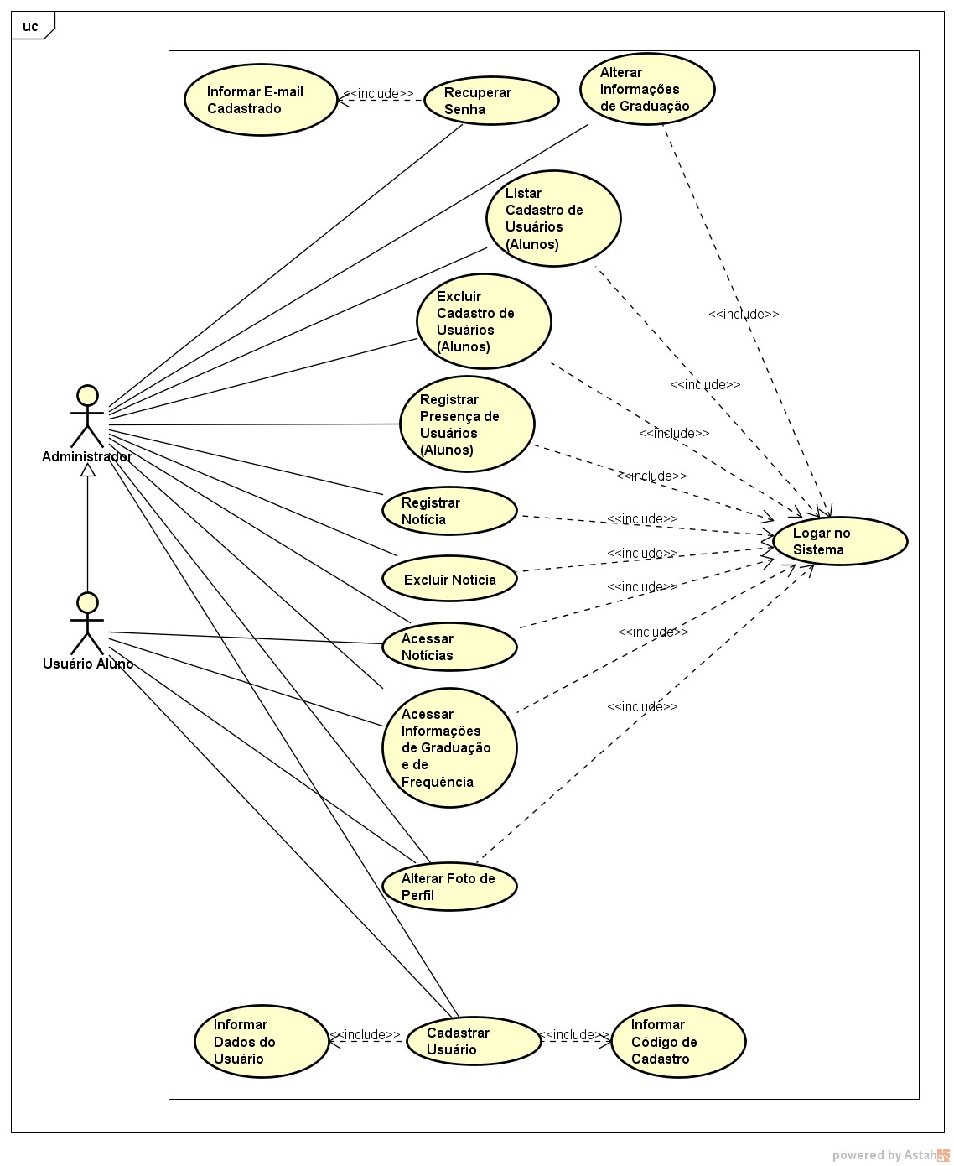
Fonte: Desenvolvido pelo Autores (2022)

Estrutura de Projeto em React Native

React Native possui uma estrutura própria para o desenvolvimento de aplicações. Seguindo uma perspectiva funcional no desenvolvimento, o trabalho fica ainda mais complexo para ser representado pela modelagem mais ordoxa.
Dessa forma, em vez de um clássico diagrama de classes, será apresentada a estrutura do projeto na biblioteca e suas principais funções, englobando o funcionamento do sistema.
Nesse sentido, a documentação da estrutura do projeto em React Native segue da Figura 03 até a Figura 12.

Figura 03: Pasta src Com Todos os Componentes do Sistema
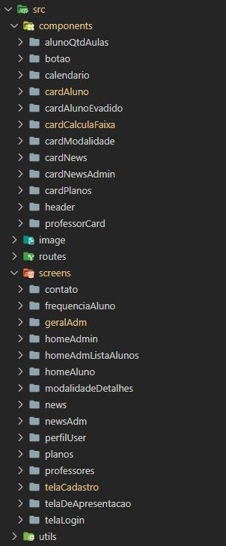
Fonte: Desenvolvido pelos autores (2022)
Figura 04: Lista de Dependências Utilizadas no Desenvolvimento do Sistema
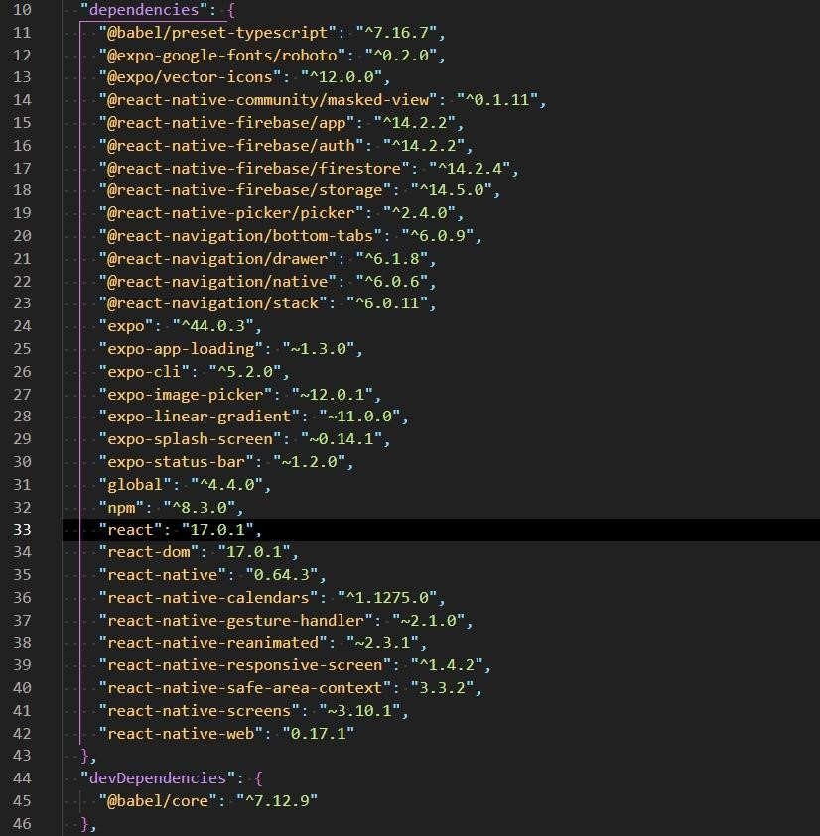
Fonte: Desenvolvido pelos autores (2022)

Figura 05: Função cadastro( ) e Função cadastrar( )
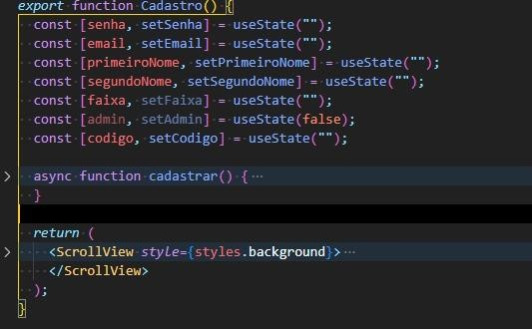
Fonte: Desenvolvido pelos autores (2022)

Figura 06: Função cadastrar( ) Completa
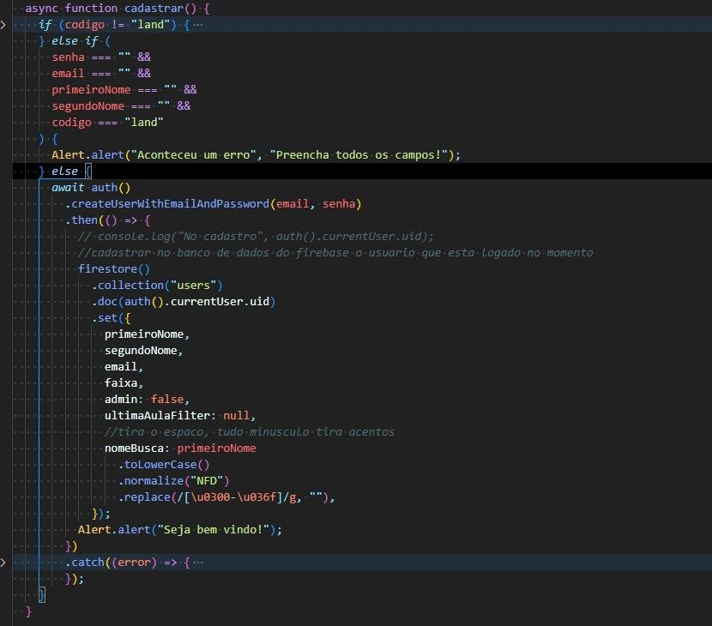
Fonte: Desenvolvido pelos autores (2022)

Figura 07: Função logar( ) e Função recuperarSenha( )
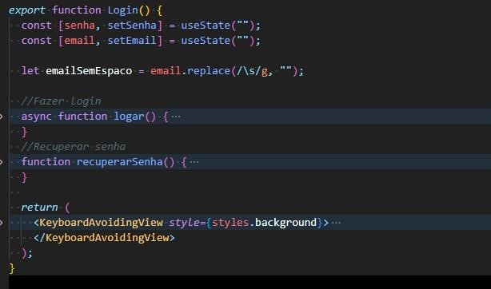
Fonte: Desenvolvido pelos autores (2022)

Figura 08: Funções Responsáveis por Registro e Controle das Presenças dos Alunos
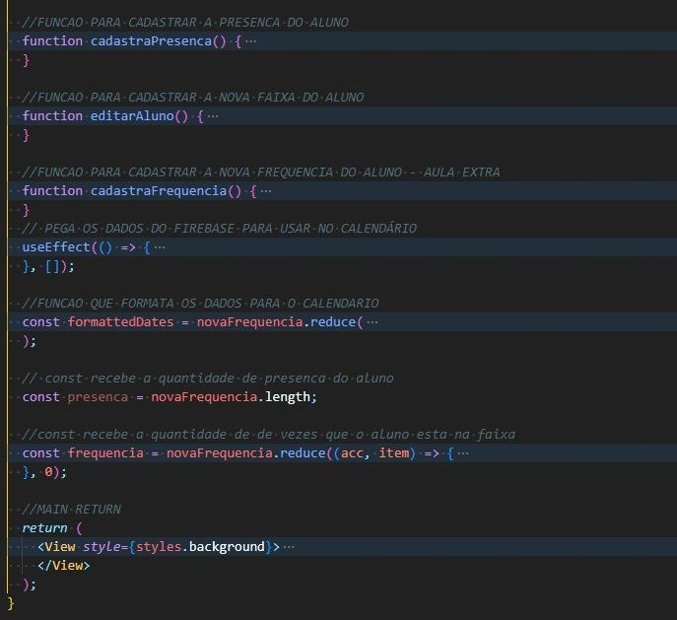
Fonte: Desenvolvido pelos autores (2022)

Figura 09: Função contato( ) e abreInstagram( )
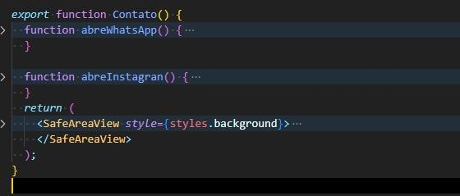
Fonte: Desenvolvido pelos autores (2022)

Figura 10: Função cadastrar( ) para Cadastro de Notícias
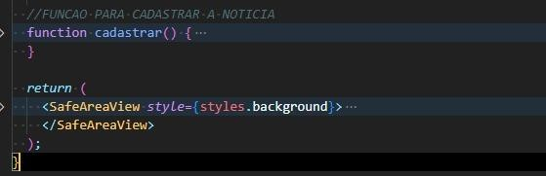
Fonte: Desenvolvido pelos autores (2022)

Figura 11: Função deteleNews( ) para Deletar Notícias
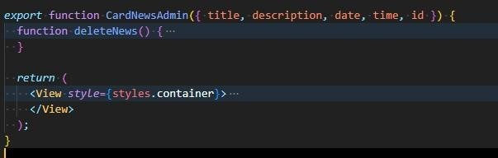
Fonte: Desenvolvido pelos autores (2022)

Figura 12: Função calendário( )
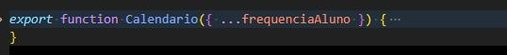
Fonte: Desenvolvido pelos autores (2022)

Diagrama de Atividades

Booch, Rumbaugh e Jacobson (2005) discorrem que o diagrama de atividades aborda um item comportamento da modelagem do software. É utilizado na modelagem de aspectos dinâmicos e é essencialmente um gráfico de fluxos.
Optou-se em registrar as principais atividades do sistema de maneira mais flexível, focando em um perspectiva do usuário. A modelagem dos diagramas de atividades também foi realizada utilizando a ferramenta gratuita Astah Community.
De acordo com os principais objetivos do software, foram identificadas 04 (quatro) principais atividades.
- Atividade Cadastrar Usuário (Figura 13): o diagrama apresenta o fluxo do
sistema para que um usuário possa se cadastrar para o uso do aplicativo.
- Atividade Logar no Sistema (Figura 14): o diagrama apresenta o fluxo do sistema para que um usuário, já cadastrado, possa logar para uso do aplicativo.
- Atividade Lançar Presenças (Figura 15): o diagrama apresenta o fluxo do sistema para que o administrador, no caso professor, lance as presenças dos alunos.
- Atividade Alterar Informações de Graduação (Figura 16): o diagrama apresenta o fluxo do sistema para que um usuário possa alterar informações de graduação de um aluno.
- Atividade Acessar Informações de Graduação e de Frequências (Figura 17): o diagrama apresenta o fluxo do sistema para que um usuário possa visualizar sua graduação e seu controle de frequência no mês e no controle de progressão de graduação.
- Atividade Registrar Notícia (Figura 18): o diagrama apresenta o fluxo do sistema para que o administrador possa registrar uma nova notícia, que todos os usuários possam visualizar.

Figura 13: Atividade Cadastrar Usuário
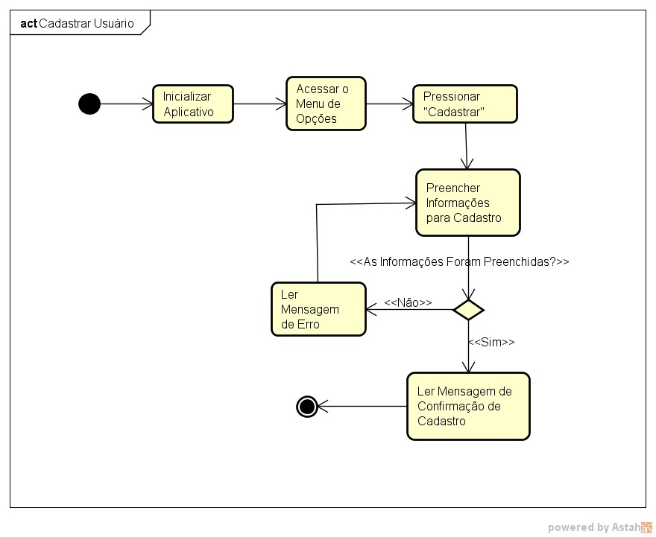
Fonte: Desenvolvido pelos autores (2022)

Figura 14: Atividade Logar no Sistema
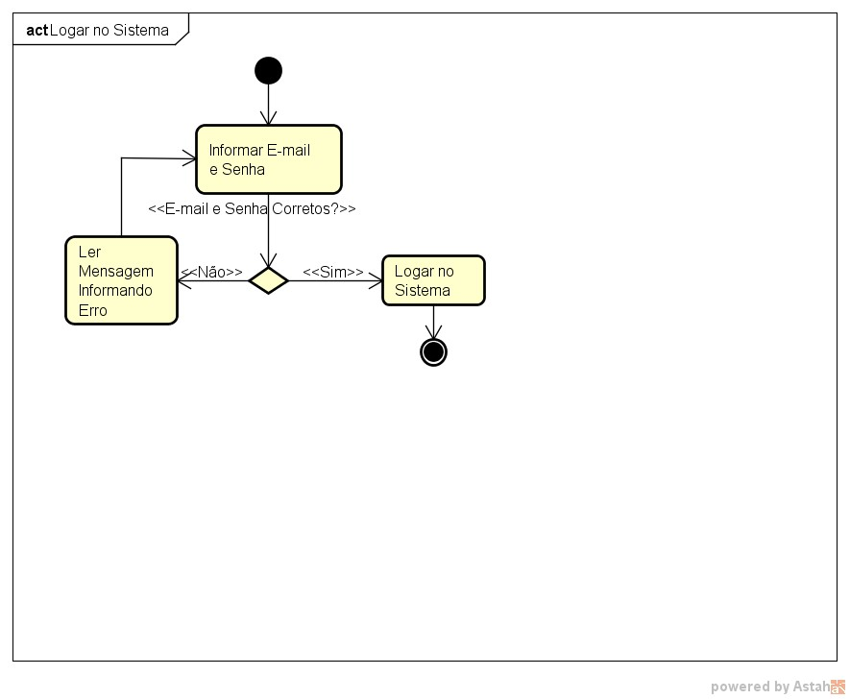
Fonte: Desenvolvido pelos autores (2022)

Figura 15: Atividade Lançar Presenças
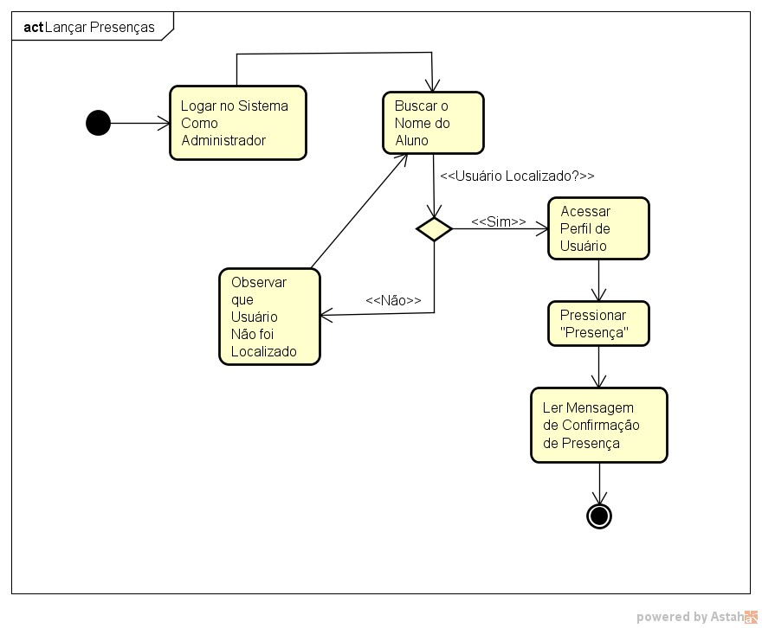
Fonte: Desenvolvido pelos autores (2022)

Figura 16: Atividade Alterar Informações de Graduação
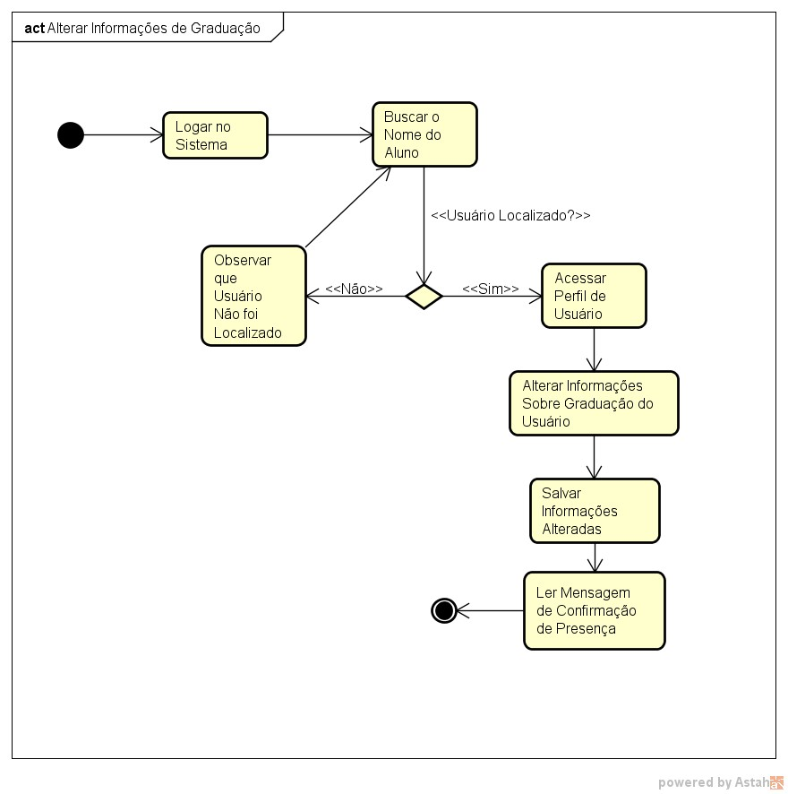
Fonte: Desenvolvido pelos autores (2022)

Figura 17: Atividade Acessar Informações de Graduação e de Frequências
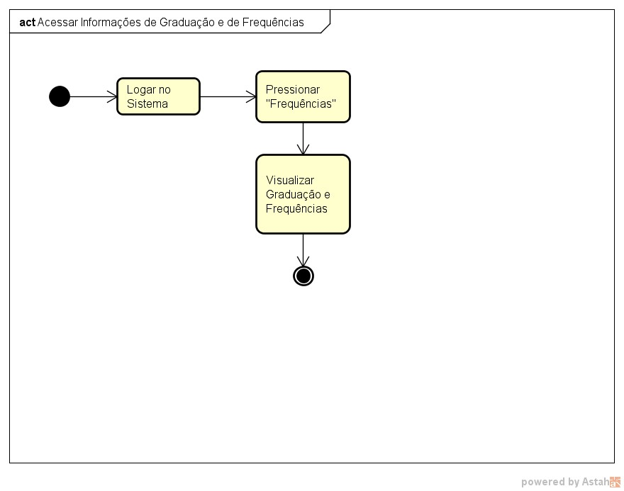
Fonte: Desenvolvido pelos autores (2022)

Figura 18: Atividade Registrar Notícia
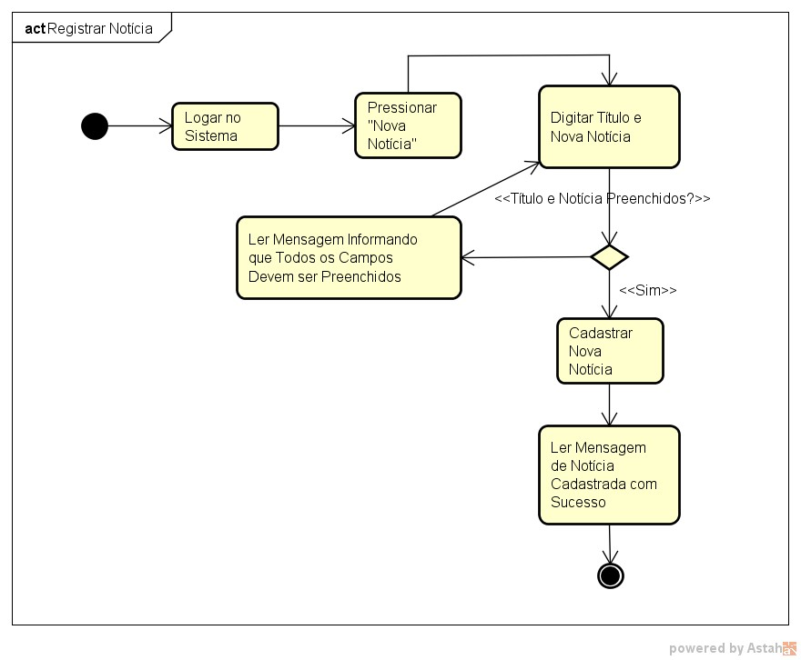
Fonte: Desenvolvido pelos autores (2022)

PROJETO DO SISTEMA E ARQUITETURA

O aplicativo foi desenvolvido para uso em smartphones com tecnologia Android. O aplicativo foi desenvolvido em React Native, seguindo as características de um paradigma funcional, de fácil interação com o usuário.
Em relação a arquitetura do projeto, boa parte dos componentes, bibliotecas e rotina já foram citadas em tópicos anteriores apresentados no presente trabalho.
O aplicativo apresentará uso total de suas funcionalidades quanto estiver conectado à internet.
Como requisitos de software e hardware, o smartphone necessitar uma versão do sistema operacional Android Jelly Bean (versão 4.2) ou superior. Além disso, utiliza
99,22 Megabytes quando instalado.

BANCO DE DADOS

Firebase

Firebase é uma ferramenta cuja desenvolvedora e proprietária é a Google, um de seus principais objetivos é ajudar de forma ágil, eficiente e com maior rendimento o desenvolvimento de apps das principais plataformas móveis IOS, Android e Web por meio da execução de diferentes tipos de funcionalidades (Content, 2019).
Mais especificamente, o Firebase da Google é uma plataforma utilizada para facilitar no desenvolvimento de aplicativos para dispositivos móveis e Web, de uma forma rápida, eficiente e mais simplificada. Ela também é utilizada como uma técnica de Marketing Digital, com a finalidade de aumentar a base de usuários e gerar maiores benefícios econômicos, tudo graças às suas diversas funções (Content, 2019).
Como esta plataforma possibilita a utilização de várias funcionalidades e serviços para o desenvolvimento de aplicativos. Conta com as ferramentas Realtime Database e Cloud Firestore que podem armazenar dados estruturados em documentos e sincronizar os aplicativos correspondentes em milissegundos sempre que ocorre uma transformação de dados. Isso quer dizer que tanto o aplicativo quanto seu banco de dados ouvem um ao outro, proporcionando ao usuário experiências integradas no aplicativo (Silva, 2021).
Cabe observar que o desenvolvimento em Firebase é não relacional. Os dados salvos em Firebase são organizados e estruturados em formas de árvores. Tecnicamente os dados são tratados enquanto coleções. Dessa forma, fica inviável apresentar um diagrama de classes.
Dessa forma, serão apresentadas, como exemplo, telas das coleções dos dados do aplicativo no Firebase nas Figuras 19 e 20.

Figura 19: Registro no Cloud Firestore Onde as Frequências São Gravadas
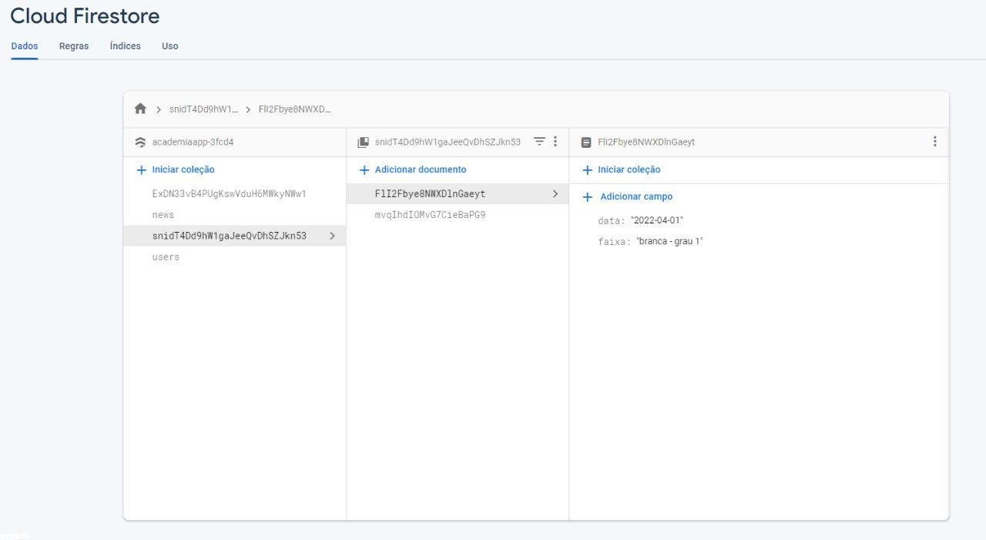
Fonte: Desenvolvido pelos autores (2022)

Figura 20: Pasta no Storage Onde Ficam Salvos as Imagens
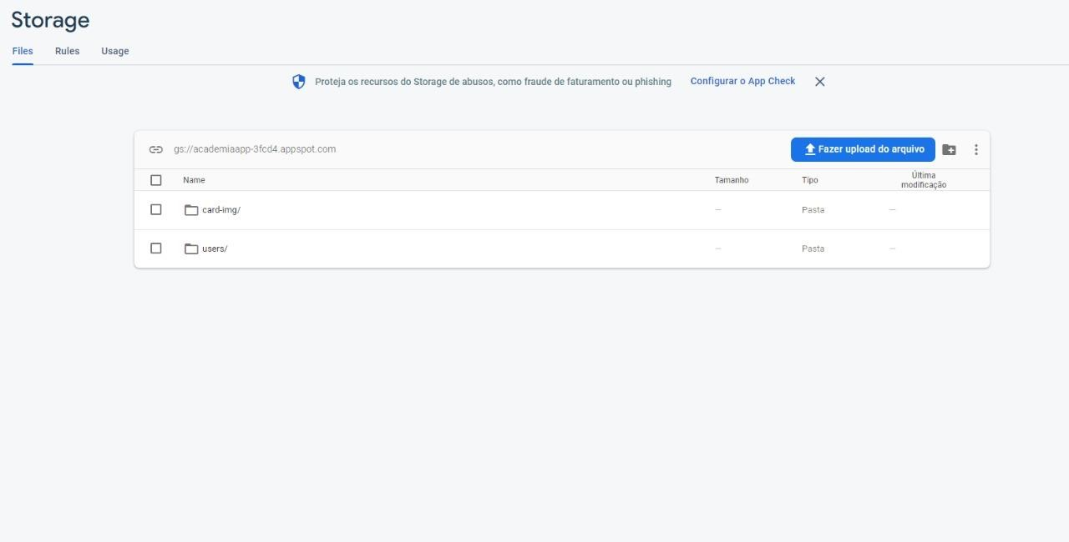
Fonte: Desenvolvido pelos autores (2022)

SISTEMA PROPOSTO

O aplicativo possui um único tipo de cadastro para o usuário e uma forma simples de realização de login. Considerando os usuários, o sistema possuirá um administrador que realizará o lançamento das frequência e fará alterações de dados de graduação dos alunos.
Em relação a realização de consultas, o sistema já apresenta como tela de busca dos alunos através do primeiro nome para o administrador. Para os demais usuários é possível consultar seus dados de perfil, de frequência e das notícias cadastras pelo usuário.
Para utilizar o sistema, o usuário deve utilizar um hardware com sistema operacional Android e estar logado no aplicativo Evolution Sport Center.

Cadastros

O cadastro do usuário é realizado pela pessoa que acessar o aplicativo, após fazer o download do sistema na Google Play Store. O usuário fará o download do aplicativo em um Smartphone e fará sua instalação. Após isso, fará o cadastro, de acordo com o requisito funcional RF02.
O cadastro/registro de notícias seguirá o requisito funcional RF 10. O registro de frequência dos alunos será realizado em conformidade com o requisito funcional de código RF 09.

Controles

O sistema controla o perfil de cada usuário com cadastro ativo. Da mesma forma, controla o cadastro das notícias realizadas pelos usuários.
De forma principal, o sistema controla a frequência diária registrada para cada usuário, conforme RF 09.

Relatórios

O software não apresentará ao usuário um relatório técnico específico. De maneira mais abstrata, pode ser considerado que o sistema apresenta os dados de perfil e do acompanhamento de graduação e das frequências associadas à graduação.

Consultas

O usuário administrador pode realizar consultas sobre o perfil, a graduação e a frequência de um usuário em específico. Ainda, pode fazer consultas de todas as notícias cadastradas no aplicativos. Os demais usuários podem consultar suas informações de graduação, seus registros de frequência e as notícias divulgadas pelo administrador.

Vantagens do Sistema Proposto

Em Rio Branco várias academias ofertam aulas de Jiu-Jitsu. Após levantamento de campo, constatou-se que existem aproximadamente 06 (seis) academias de maior porte, que possuem maiores quantidades de alunos e que participam de maneira mais ativas de campeonatos e torneios no Acre.
Uma dessas academias é a Evolution Sport Center, fundada em 13 de junho de 2014. O proprietário e responsável é o senhor José Roberto Viana de Brito da Silva. A academia está sediada na Estrada Dias Martins, nº 1092, bairro Jardim Primavera. Está localizada no mesmo local desde a sua fundação.
A academia, além da oferta das aulas de Jiu-Jitsu, oferta aulas de MMA, Nogi (Jiu-Jitsu sem kimono) e de Muay Thai. Somente na modalidade Jiu-Jitsu, aproximadamente 60 (sessenta) alunos praticam as aulas de maneira regular.
Em contato com proprietário, este informou que tinha o desejo de automatizar vários processos e atividades da empresa. Foi exposto que o controle de presenças é totalmente manual, através de fichas de registro. Em nível de processo, o aluno retira sua ficha de um arquivo e deixa sobre o balcão. Ao término da aula ou do dia, todas as fichas são recolhidas e as presenças dos alunos são registradas.
Além disso, as presenças são utilizadas para fins de graduação dos alunos. O sistema de graduação está dividido em 05 (cinco) faixas: branca, azul, roxa, marrom e preta. Em cada faixa o aluno deve contabilizar 04 (quatro) graus para progredir para a próxima faixa.
Dessa forma, o controle de frequência é essencial para o processo de graduação dos alunos e, principalmente, para acompanhamento dos clientes e de sua efetiva participação nos treinos.
Em contato com as 06 (seis) maiores academias de Rio Branco, não citadas aqui por questões de direitos legais, foi constatado que nenhuma possui um sistema que controle e contabilize a presença dos alunos. Fato este que dificulta o controle por parte das instituições e por parte do aluno.
Nessa perspectiva, o proprietário da academia Evolution Sport Center
ressaltou a importância de um aplicativo que tivesse o foco em possibilitar o lançamento de presenças por parte dos professores e que proporcionasse ao aluno o controle de sua frequência.
Diante disso, a implantação de um aplicativo para dispositivos móveis, para fins de registro e controle de frequência se constitui como foco do presente trabalho. Cabe destaque que isso possibilitará um melhor controle por parte da empresa e maior comodidade na obtenção de informações por parte dos alunos/clientes.
De maneira geral, o objetivo principal do trabalho é no desenvolvimento de um sistema que possibilite registro e controle de presenças dos praticantes de Jiu-Jitsu na academia supracitada.
Conforme já citado, não foi identificado um sistema com as mesmas características, principalmente associando frequência e o processo de graduação.
Dessa forma, o sistema justifica-se e fica clara a sua importância.

LAYOUT DAS INTERFACES: PROTOTIPAÇÃO

Sommerville (2011) discorre que um protótipo é a versão inicial de um sistema, servindo para a realização de um planejamento dinâmico e flexível, independente do modelo de engenharia de software adotado no desenvolvimento.
De acordo com as características da aplicativo, optou-se em apresentar os
protótipos de alta-fidelidade do sistema nas Figura 21 até 65, ou seja, as versões finais, tanto para registro, quanto para posteriores necessidades de consultas da documentação para manutenção e/ou reuso de componentes/funções do aplicativo.

Figura 21: Tela Inicial do Aplicativo Evolution Sport Center
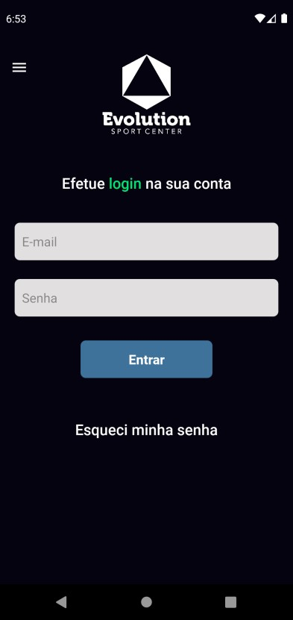
Fonte: Desenvolvido pelos autores (2022)

Figura 22: Tela de Menu Lateral do Aplicativo
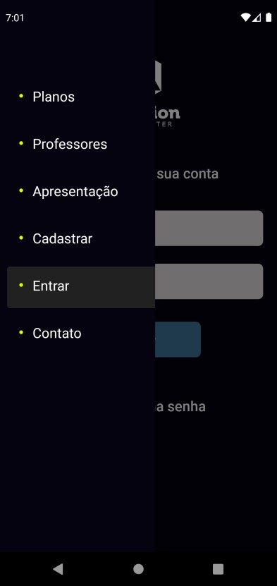
Fonte: Desenvolvido pelos autores (2022)
Figura 23: Tela de Planos Oferecidos pela Academia – Parte I

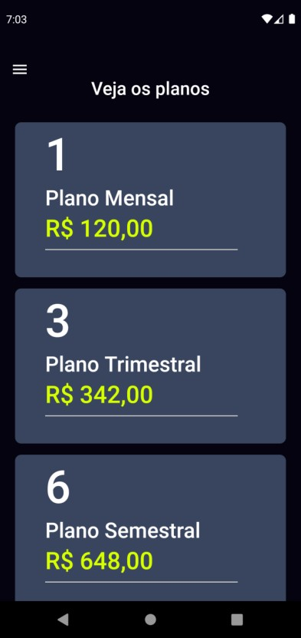
Fonte: Desenvolvido pelos autores (2022)
Figura 24: Tela de Planos Oferecidos Pela Academia – Parte II
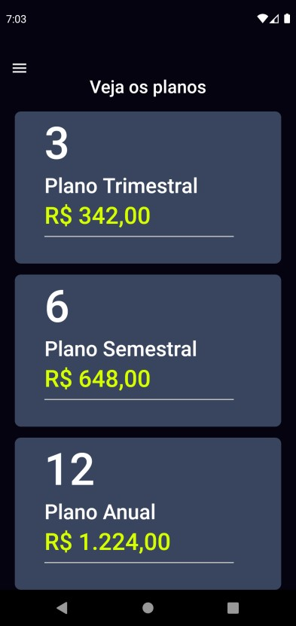

Fonte: Desenvolvido pelos autores (2022)
Figura 25: Tela de Perfil dos Professores da Academia – Parte I
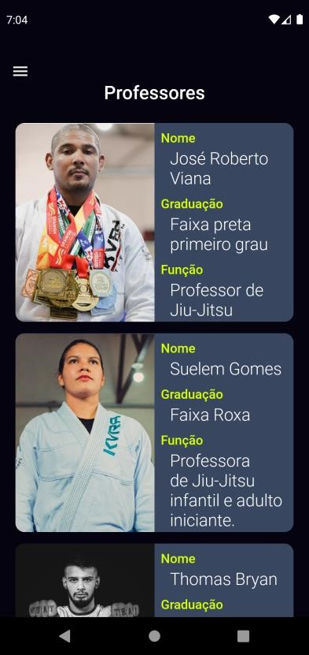

Fonte: Desenvolvido pelos autores (2022)

Figura 26: Tela de Perfil dos Professores da Academia – Parte II
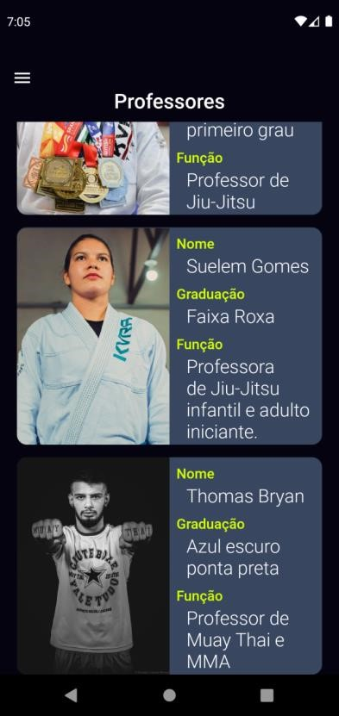

Fonte: Desenvolvido pelos autores (2022)

Figura 27: Tela de Apresentação da Academia
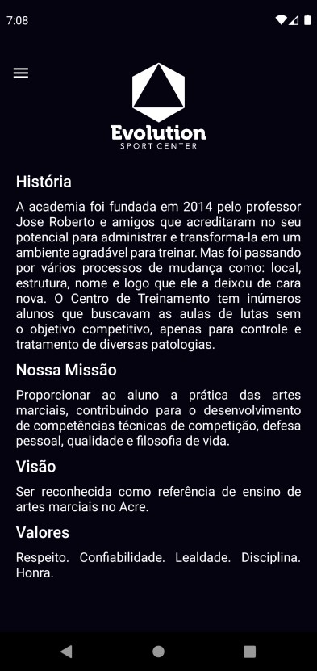

Fonte: Desenvolvido pelos autores (2022)

Figura 28: Tela de Informações de Contato da Academia


Figura 29: Tela de Para Efetivação de Novo Cadastro
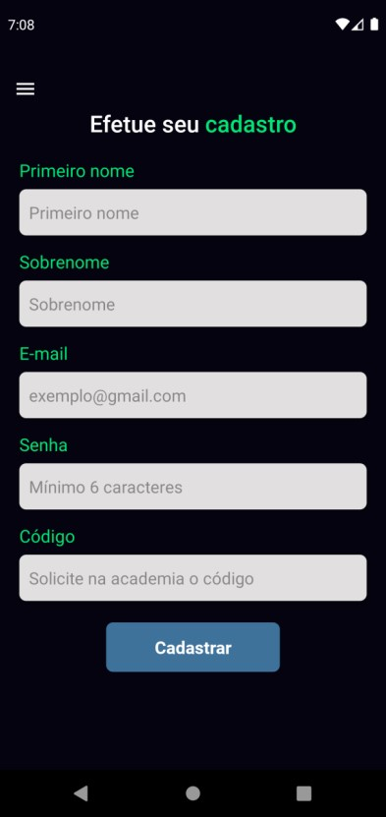

Fonte: Desenvolvido pelos autores (2022)

Figura 30: Tela de Cadastro com Mensagem de Erro Caso o Código de Verificação
Esteja Errado ou se o usuário Não Preencha os Campos
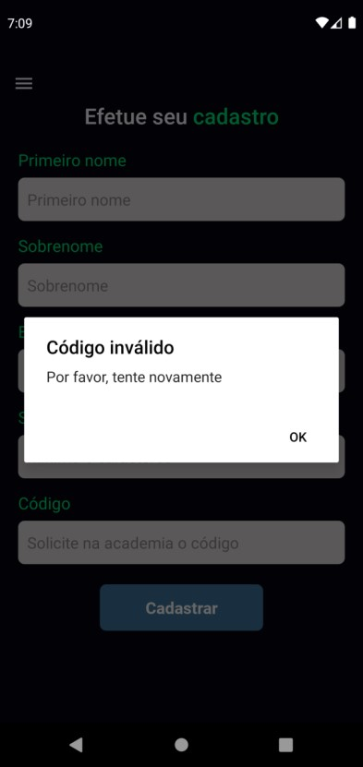

Figura 31: Tela de Cadastro – Exemplo de Preenchimento
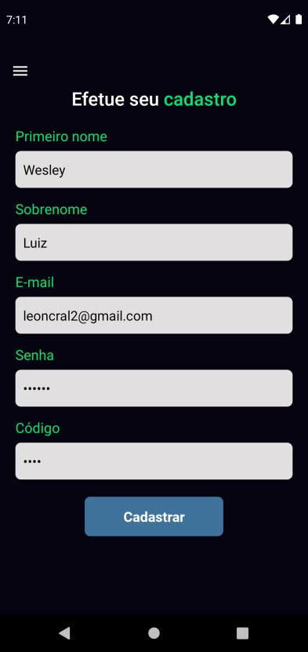
Fonte: Desenvolvido pelos autores (2022)

Figura 32: Tela Inicial Após Confirmação de Cadastro Realizado

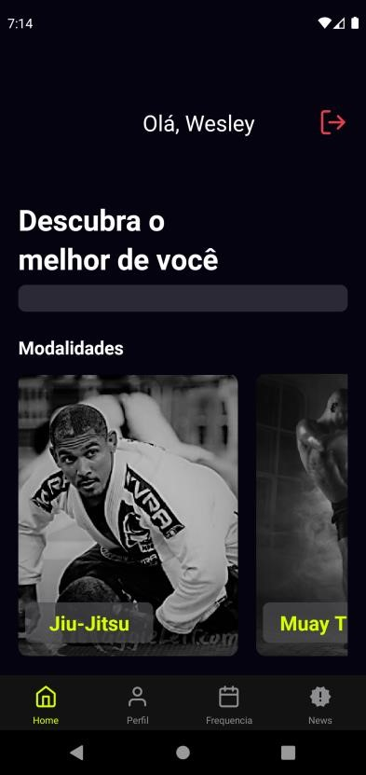

Figura 33: Tela de Login do Aplicativo



Fonte: Desenvolvido pelos autores (2022)

Figura 34: Tela de Login com Mensagem de Erro – Caso Algum Campo não Esteja
Preenchido
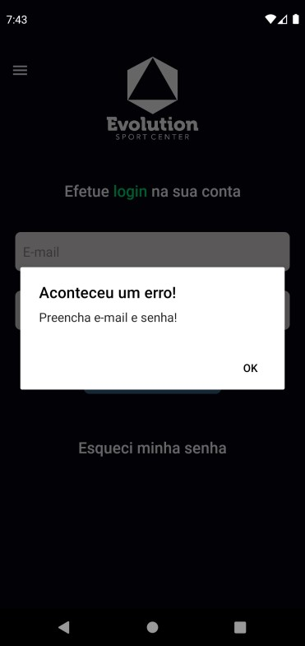
Fonte: Desenvolvido pelos autores (2022)
Figura 35: Tela de Login com E-mail Preenchido
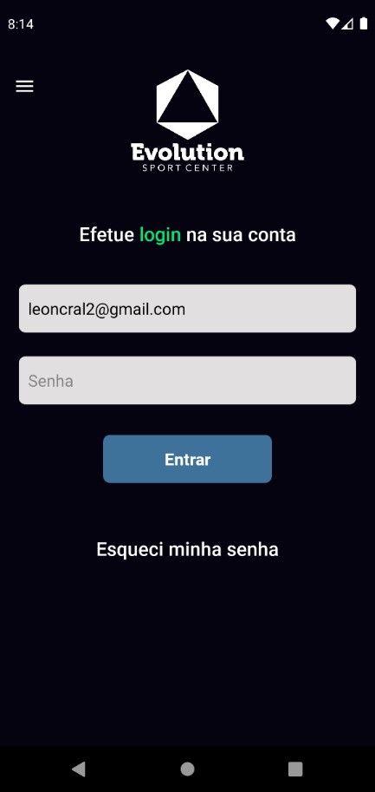

Fonte: Desenvolvido pelos autores (2022)

Figura 36: Tela de Login com Mensagem de Sucesso Apresentada Quando o Usuário
Preenche E-mail e Clica em Recuperar Senha
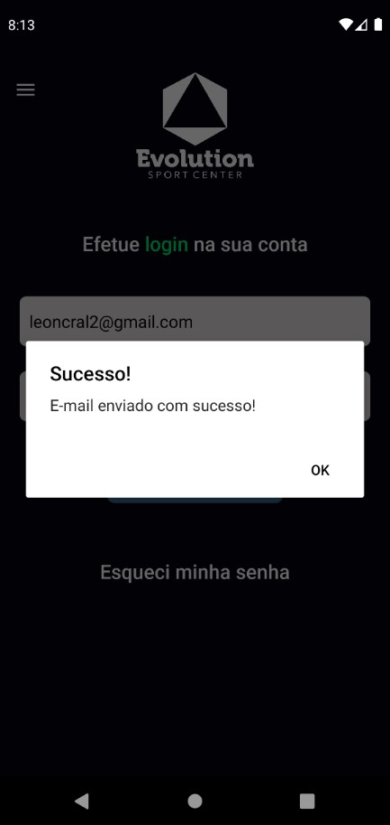
Fonte: Desenvolvido pelos autores (2022)
Figura 37: Tela de Login com E-mail e Senha Preenchidos
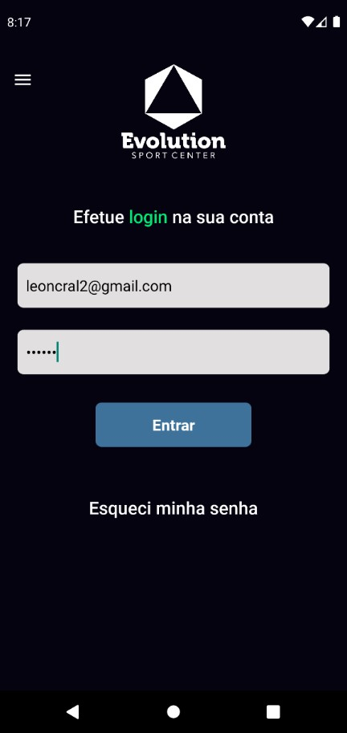

Fonte: Desenvolvido pelos autores (2022)

Figura 38: Tela Inicial Após Preenchimento Correto de E-mail e Senha
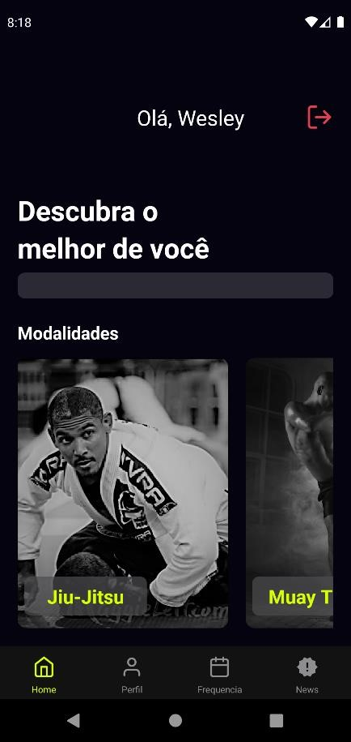

Fonte: Desenvolvido pelos autores (2022)

Figura 39: Tela Principal com Rolagem de Menu na Horizontal

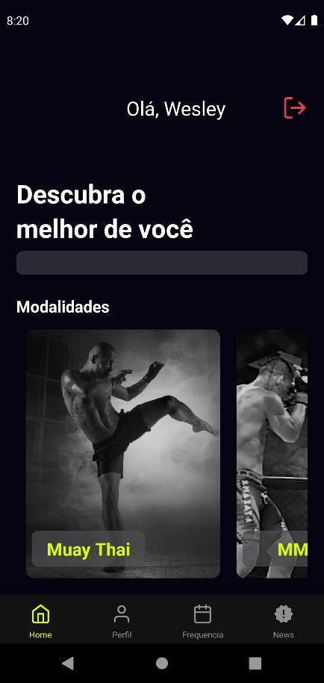

Fonte: Desenvolvido pelos autores (2022)

Figura 40: Tela de Perfil do Usuário
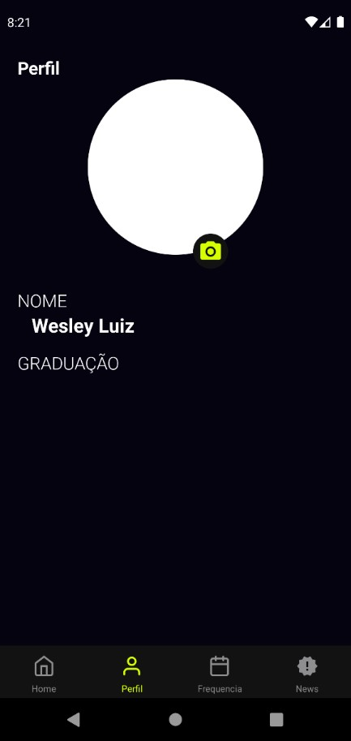
Fonte: Desenvolvido pelos autores (2022)
Figura 41: Tela para Alteração de Imagem de Perfil – Pedido de Permissão Para Acessar
Arquivos do Dispositivo
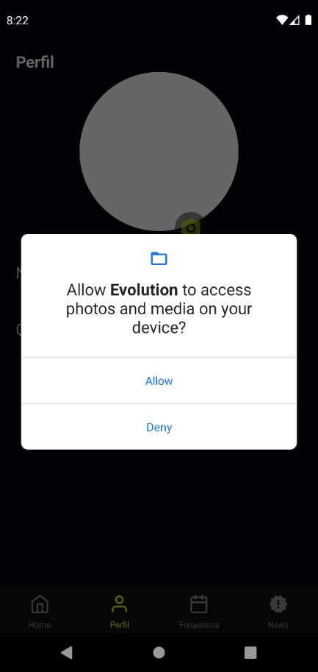
Fonte: Desenvolvido pelos autores (2022)

Figura 42: Tela Após Permissão de Acesso à Galeria de Imagens
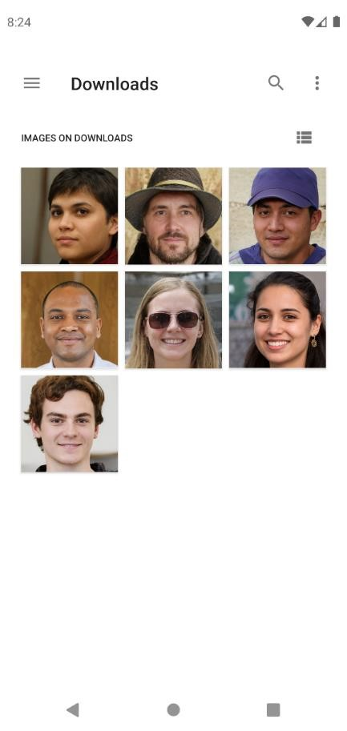

Fonte: Desenvolvido pelos autores (2022)
Figura 43: Tela de Perfil Após Alteração de Imagem de Perfil
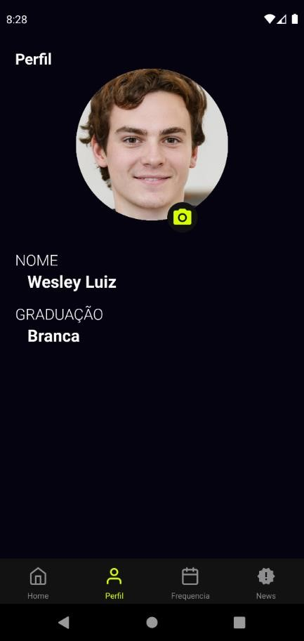

Fonte: Desenvolvido pelos autores (2022)

Figura 44: Tela Apresentando Informações de Frequência e Graduação
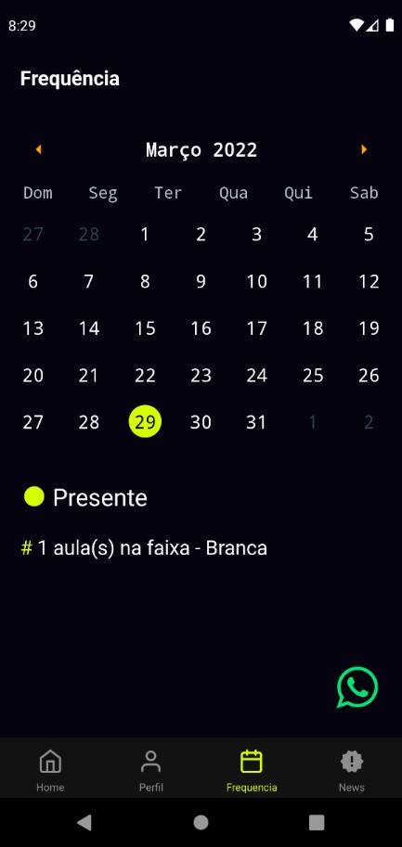

Fonte: Desenvolvido pelos autores (2022)

Figura 45: Tela News Apresentando Nova Notícia
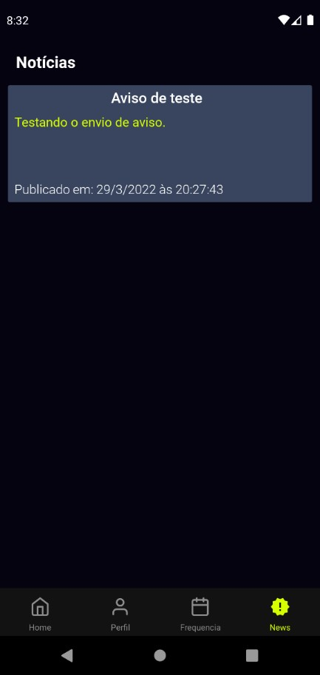

Fonte: Desenvolvido pelos autores (2022)

Figura 46: Tela de Apresentação de Alunos – Local Onde o Administrador Buscar por Alunos
Digitando o Seu Primeiro Nome – Disponível só Para Administrador
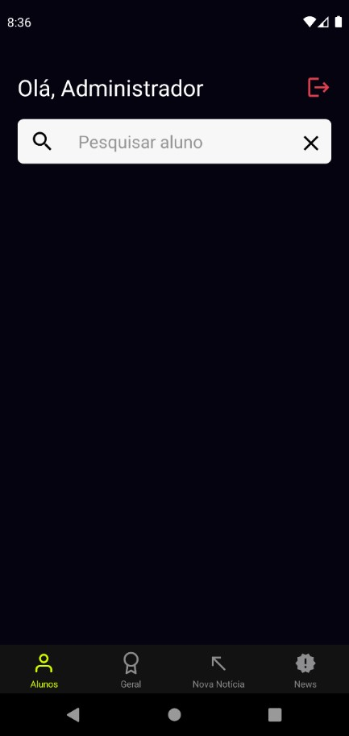

Fonte: Desenvolvido pelos autores (2022)

Figura 47: Tela de Apresentação de Alunos – Nome Localizado – Disponível só Para
Administrador
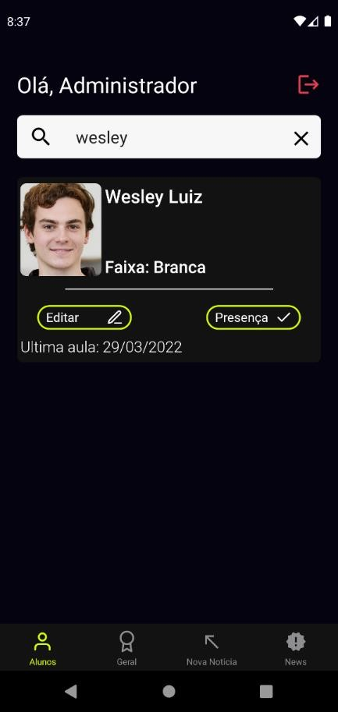

Fonte: Desenvolvido pelos autores (2022)

Figura 48: Tela Flutuante Apresentada ao Clicar em Editar – Possibilita Editar
A Graduação do Aluno – Disponível só Para Administrador
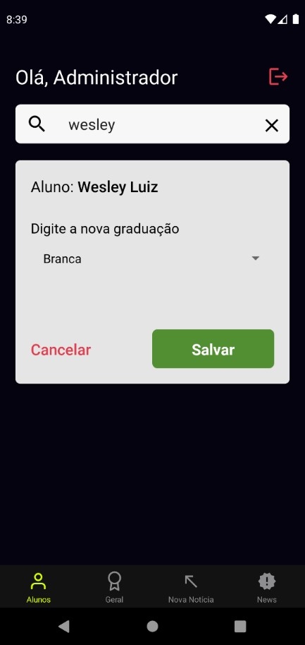
Fo
Figura 49: Tela Flutuante Apresentada ao Clicar em Editar – Edição de
Graduação do Aluno – Disponível só Para Administrador

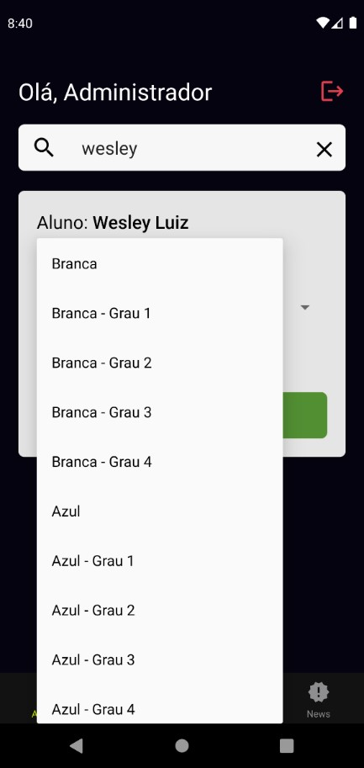

Fonte: Desenvolvido pelos autores (2022)

Figura 50: Tela de Apresentação de Alunos Após Alteração de Graduação – Disponível só
Para Administrador
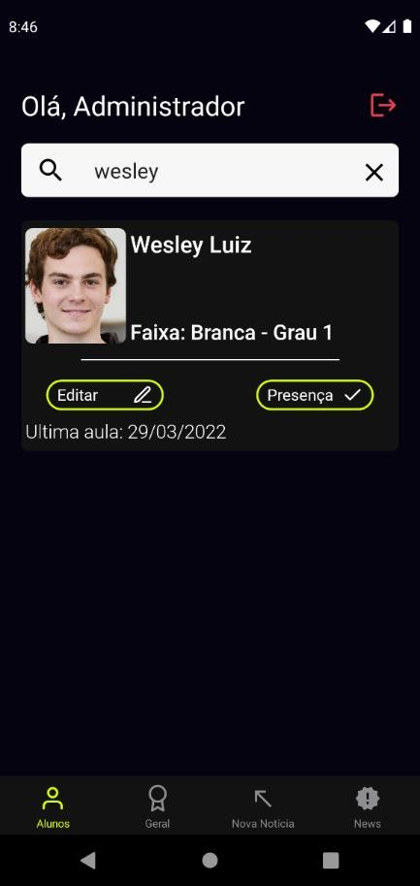
Figura 51: Tela Para Confirmação de Presença de Aluno Após Pressionar “Presença” –
Disponível só Para Administrador
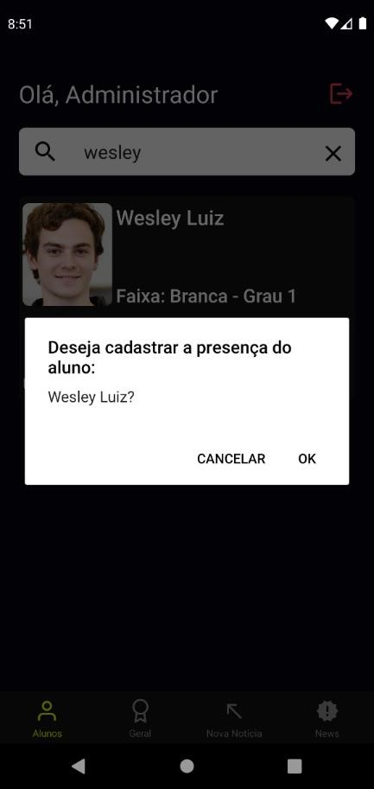
Fonte: Desenvolvido pelos autores (2022)

Figura 52: Tela Confirmando Presença de Aluno Cadastrada com Sucesso – Disponível só
Para Administrador

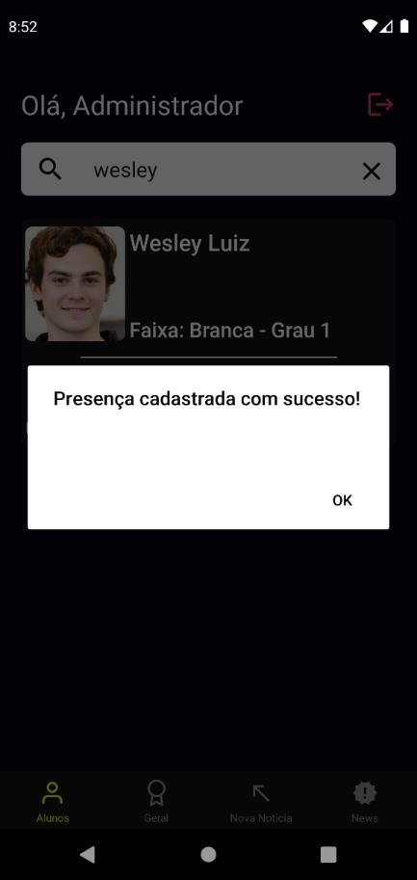

Figura 53: Tela com Detalhes de Presença e Para Lançamentos de Aulas-Extras Após Clicar na Imagem do Aluno – Disponível só Para Administrador – Parte I
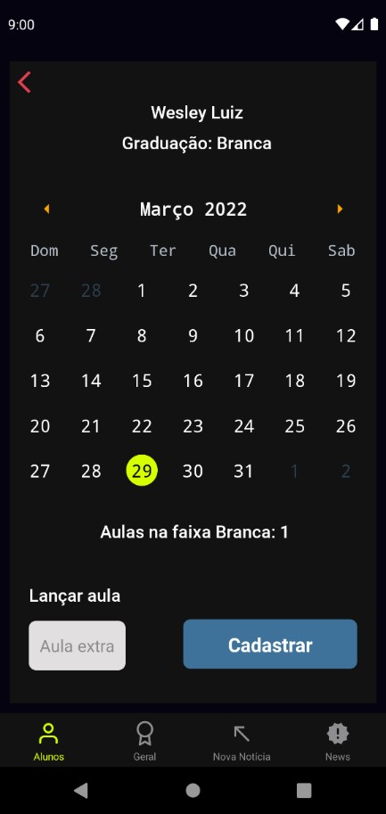
Fonte: Desenvolvido pelos autores (2022)

Figura 54: Tela com Detalhes de Presença e Para Lançamentos de Aulas-Extras Após Clicar na Imagem do Aluno – Disponível só Para Administrador – Parte II
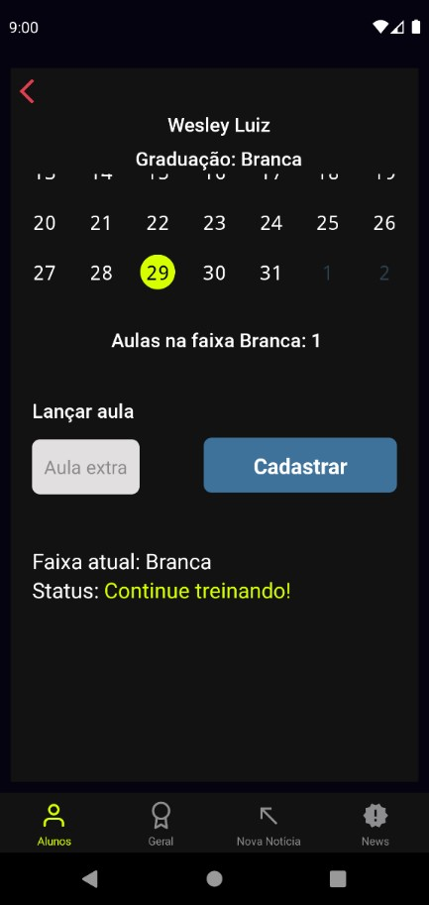

Figura 55: Tela Apresentando Lançamentos de Aulas-Extras Após Clicar na Imagem do Aluno
– Disponível só Para Administrador
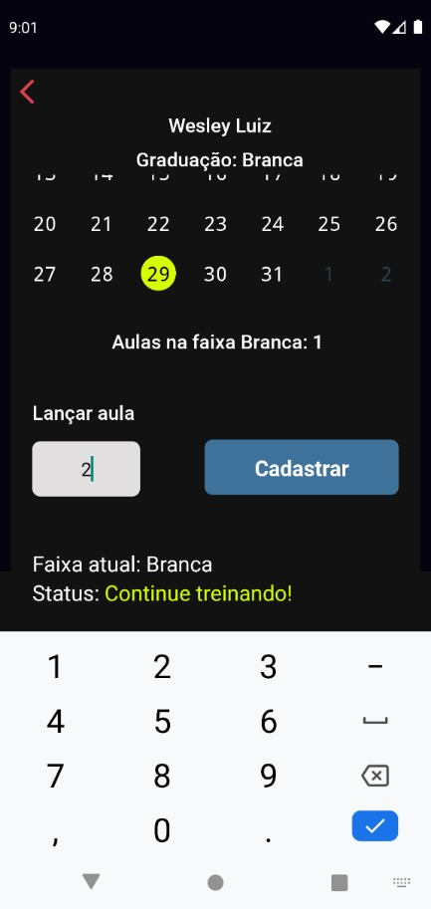
Fonte: Desenvolvido pelos autores (2022)

Figura 56: Tela Apresentando Lançamentos de Aulas-Extras Após Clicar na Imagem do Aluno – Disponível só Para Administrador – Cadastro de Aula Confirmado

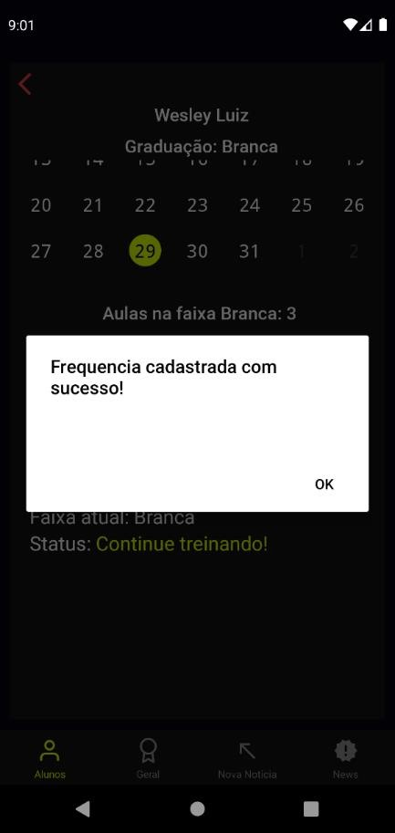
Figura 57: Tela Apresentando Quantidade de Aulas do Aluno – Disponível só Para
Administrador
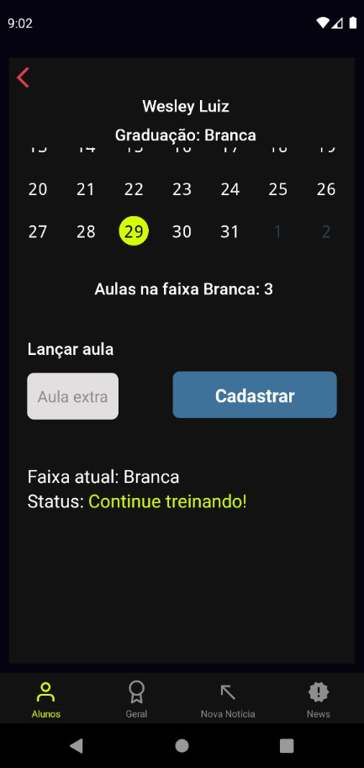
Fonte: Desenvolvido pelos autores (2022)

Figura 58: Tela Com Apresentação Todos os Alunos Cadastrados no Sistema - Lista
Apresentada e Ordenada Pelo Aluno com Mais Dias Sem Ir à Academia – Disponível só Para Administrador
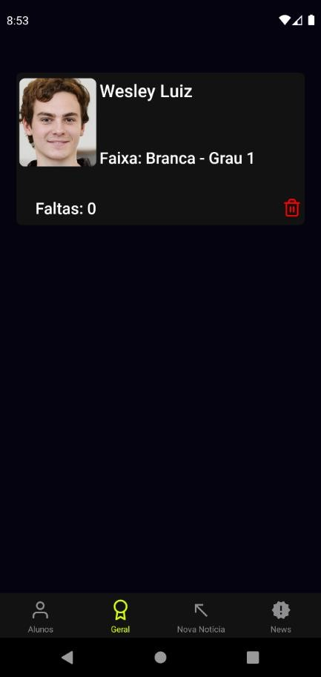

59: Tela de Confirmação de Exclusão de Conta de Aluno Após clicar no Botão de
excluir (lixeira vermelha) – Disponível só Para Administrador

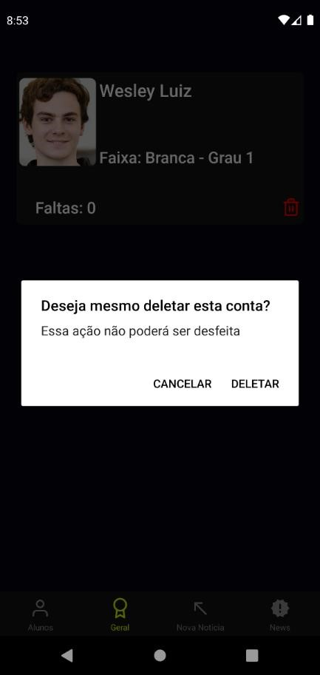

Fonte: Desenvolvido pelos autores (2022)

Figura 60: Tela de Publicação de Nova Notícia – Disponível só Para Administrador
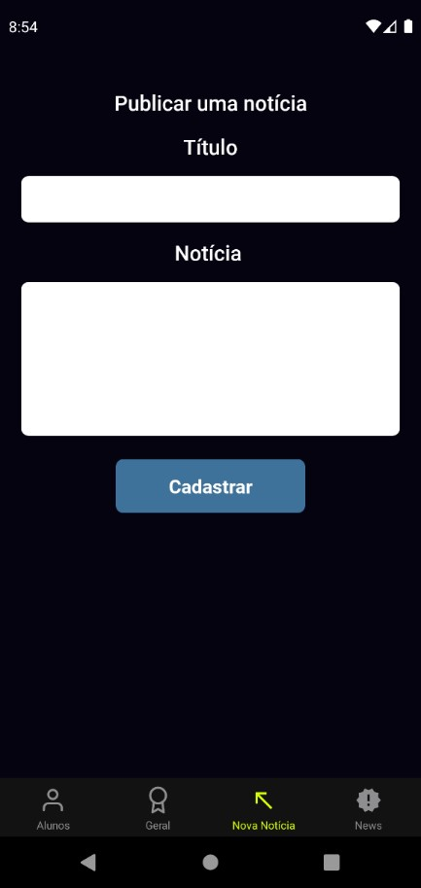
Fo
61: Tela de Publicação de Nova Notícia – Apresentação de Erro em Caso de Não
Preenchimento dos Campos – Disponível só Para Administrador
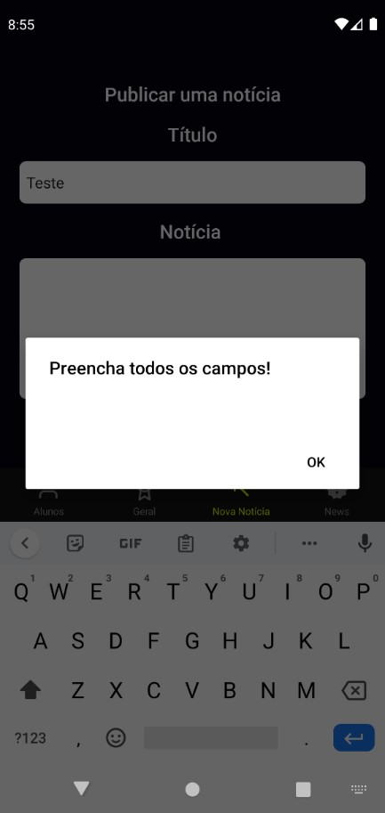
Fonte: Desenvolvido pelos autores (2022)

Figura 62: Tela de Publicação de Nova Notícia – Campos Preenchidos – Disponível só Para
Administrador

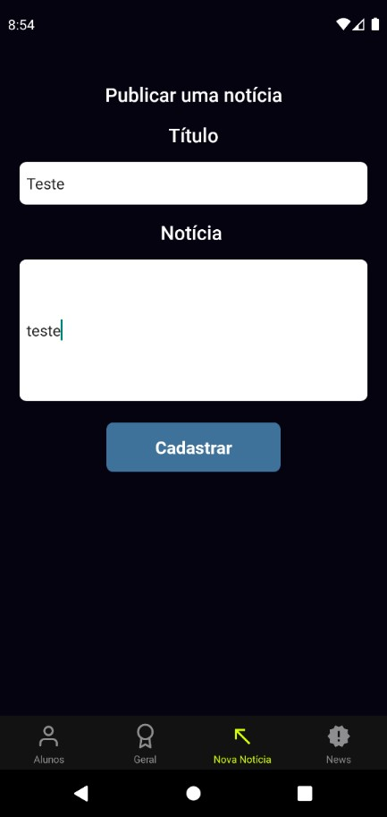
Fo
63: Tela de Publicação de Nova Notícia – Confirmação de Notícia Cadastrada –
Disponível só Para Administrador
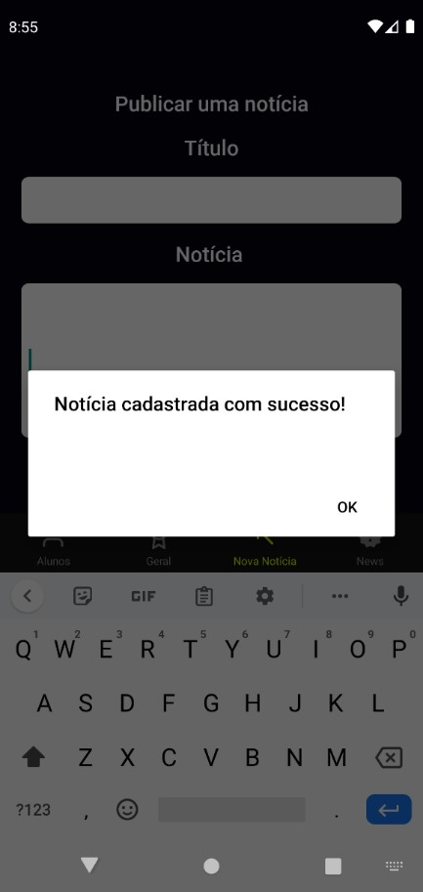
Fonte: Desenvolvido pelos autores (2022)

Figura 64: Tela de Listagem de Notícias – Disponível só Para Administrador
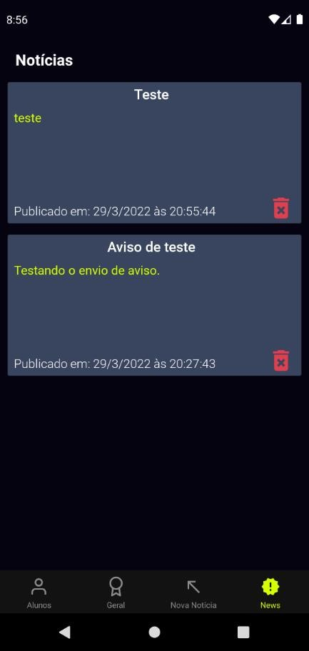

Fo

65: Tela de Exclusão de Notícias Após Pressionar para Excluir Mensagem (Lixeira
Vermelha) – Disponível só Para Administrador
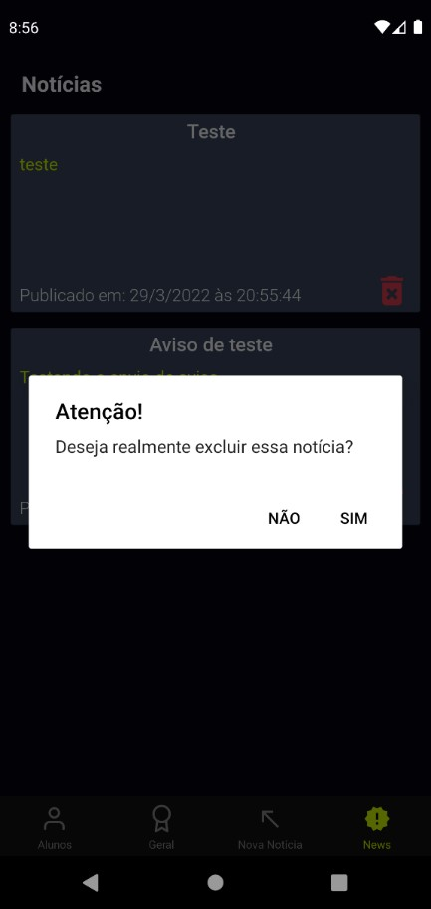
Fonte: Desenvolvido pelos autores (2022)

IMPLANTAÇÃO

O sistema está plenamente funcional e já foi disponibilizado para download no Google Play Store em 01 de abril de 2022. A versão já foi instalada por aproximadamente 50% dos alunos da academia, já que o processo de migração se dará ao longo do mês de abril de 2022.
Como já abordado, basta fazer o download do sistema e sua instalação em smartphone, de acordo com os critérios já citados.

DESCRIÇÃO DOS RECURSOS NECESSÁRIOS

Para instalar o aplicativo Evolution Sport Center, é necessário que o smartphone do usuário disponha de 99,22 Megabytes de espaço de armazenamento em disco, instalado. Como requisito na loja, para instalar necessita-se de 20,18 Megabytes. O Smartphone deve ter como sistema operacional com verão mínima o Android Jelly Bean (versão 4.2) ou superior.

LIMITAÇÕES

Em relação ao processo de documentação do aplicativo, a principal dificuldade encontrada foi que não existe ainda uma literatura clássica para modelagem de sistemas desenvolvidos com o paradigma funcional em frameworks e bibliotecas específicas como o React Native.
Quanto ao desenvolvimento, as principais limitações foram encontradas no
desenvolvimento para mais de uma plataforma. Foi identificado que recursos de design e de funcionalidades apresentavam erros e inconsistências quando o React Native gerava um arquivo para uso do aplicativo em iOS.
Dessa forma, a maior limitação do sistema é que não foi possível sua implementação
em outro sistema operacional que não seja Android. Tal fato fica como registro para o processo de melhorias do sistema, bem como foco no processo de melhorias que serão desenvolvidas.

CONCLUSÕES

O projeto de engenharia de software do aplicativo Evolution Sport Center apresentou
um aplicativo tem como principal objetivo proporcionar registro e controle de frequência de um usuário de forma associada com sua graduação e processo de progressão na graduação no Jiu-Jitsu.
Desde o dia 01 de abril de 2022 o sistema já está disponível para download e utilização,
de acordo com a arquitetura e os requisitos do sistema apresentados na engenharia. O aplicativo não requer configurações robustas de hardware e de software. Além disso, é de fácil manuseio por pessoas em amplos conhecimentos em informática. Basta um conhecimento em utilização de dispositivos móveis atuais.
Com a automatização do processo, a instituição terá um melhor controle sobre as frequências e graduações dos alunos. Por parte dos alunos, ficará mais fácil e cômodo acompanhar a relação entre suas frequências e sua evolução no progresso de graduação.

REFERÊNCIAS

BOOCH G; RUMBAUGH J; JACOBSON I. UML: guia do usuário. Rio de Janeiro: Campus.
2005.

CONTENT, R. R. (21 de agosto de 2019). Conheça Firebase: a ferramenta de desenvolvimento e análise de aplicativos mobile. Acesso em 10 de setembro de 2021, disponível em rockcontent:
https://rockcontent.com/br/blog/firebase.

GRACIE, Helio. Gracie Jiu-Jitsu. 2. Ed. Torrance: Gracie Publications, 2006.

HEUSES, Carlos Alberto. Projeto de Banco de Dados. 6. Ed. São Paulo: Pearson-Addison-
Wesley, 2011.

JUNIOR, A. C. (03 de setembro de 2020). React Native: o que é, suas funcionalidades e suas vantagens. Acesso em 03 de abril de 2022, disponível em ateliware: https://ateliware.com/blog/react-
native?http://utm_source=google&utm_medium=cpc&utm_campaign=14570251626&utm_te rm=&gclid=Cj0KCQjw6J-
SBhCrARIsAH0yMZhVQoC5EyL8mbh8JOAV8ZAWcx0Ewg7hqHuv0bpthQf3oZDWsVqwTIaApfCEALw_wcB

PRESSMAN, R. S. Engenharia de software. 8ª ed.; São Paulo: Pearson. 2008.

SOMMERVILLE, Ian. Engenharia de Software. 9. Ed. São Paulo: Pearson Prentice Hall.
2011.

SILBERSCHATZ, A.; KORTH, H. F.; SUDARSHAN, S. Sistema de Banco de Dados. 5. ed.
Rio de Janeiro: Elsevier, 2006.

SILVA, E. (06 de maio de 2021). Firebase: o que é e quando usar no desenvolvimento mobile?
Acesso em 11 de setembro de 2021, disponível em GeekHunter:
https://blog.geekhunter.com.br/firebase-o-que-e-e-quando-usar-no-desenvolvimentomobile/#Desvantagens_do_Firebase.

